

Aprende los conceptos básicos del tablero de Trello

Comenzar con Trello es fácil, en este capítulo aprenderá sobre los componentes fundamentales de Trello, tableros, listas, tarjetas y más.

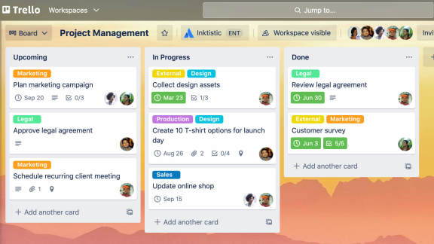

¡Bienvenido a Trello!

Trello es la herramienta visual de gestión del trabajo que permite a los equipos idear, planificar, gestionar y celebrar su trabajo juntos de forma colaborativa, productiva y organizada.

Ya sea que usted y su equipo estén comenzando algo nuevo o tratando de organizarse más con su trabajo existente, Trello se adapta a cualquier proyecto. Te ayuda a simplificar y estandarizar el proceso de trabajo de tu equipo de forma intuitiva. ¡Pero no dejes que su simplicidad te engañe! Trello es fácil de usar, pero aun así puede manejar los proyectos más sólidos de su equipo.

Esta es una descripción general rápida de las cosas que necesita saber cuando recién comienza con su primer proyecto en Trello.

DESCRIPCIÓN GENERAL DE LA SECCIÓN

En esta sección aprenderás:

* que es un tablero
* que es una lista
* que es una tarjeta
* ¿Qué es el menú del tablero?

*Por cierto, si usa Trello Enterprise, tenemos algunos*[*recursos especiales*](https://trello.com/guide/enterprise)*para usted.*

Repasemos lo básico

Un tablero de Trello solo tiene cuatro componentes clave, pero posibilidades ilimitadas:

¿Qué es un tablero?

Un tablero (A) representa un lugar para realizar un seguimiento de la información, a menudo para grandes proyectos, equipos o flujos de trabajo. Ya sea que esté lanzando un nuevo sitio web, realizando un seguimiento de las ventas o planificando su próxima fiesta en la oficina, un tablero de Trello es el lugar para organizar tareas, todos los pequeños detalles y, lo que es más importante, colaborar con sus colegas.

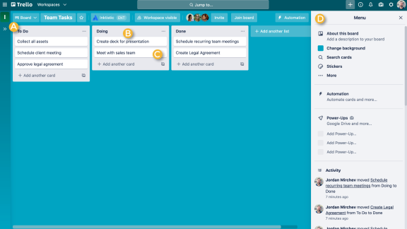

¿Qué es una lista?

Las listas (B) mantienen tarjetas, o tareas específicas o piezas de información, organizadas en sus diversas etapas de progreso. Las listas se pueden usar para crear un flujo de trabajo donde las tarjetas se mueven a través de cada paso del proceso de principio a fin, o simplemente actúan como un lugar para realizar un seguimiento de las ideas y la información. No hay límite para la cantidad de listas que puede agregar a un tablero, y pueden organizarse y titularse como desee.

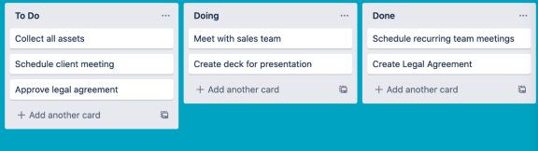

¿Qué es una tarjeta?

La unidad más pequeña pero más detallada de un tablero es una carta (C). Las tarjetas se utilizan para representar tareas e ideas. Una tarjeta puede ser algo que debe hacerse, como escribir una publicación de blog, o algo que debe recordarse, como las políticas de vacaciones de la empresa. Simplemente haga clic en "Agregar una tarjeta..." en la parte inferior de cualquier lista para crear una nueva tarjeta y asígnele un nombre como "Contratar a un nuevo gerente de marketing" o "Escribir una publicación de blog".

Las tarjetas se pueden personalizar para contener una amplia variedad de información útil haciendo clic en ellas. Arrastre y suelte tarjetas en las listas para mostrar el progreso. No hay límite para la cantidad de cartas que puede agregar a un tablero. Aprenderá más sobre esto en el [próximo capítulo](https://trello.com/guide/create-project) .

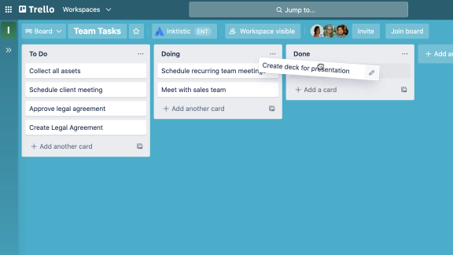

CONSEJO PROFESIONAL

Agregue fácilmente tarjetas a un tablero de forma masiva desde una lista u hoja de cálculo copiando la lista y pegándola en una nueva tarjeta de Trello. Trello convertirá automáticamente cada elemento separado por líneas en una nueva tarjeta, y podrá despedirse de esas viejas herramientas.

¿Qué es el menú del tablero?

En el lado derecho de su tablero de Trello se encuentra el menú (D), el centro de control de la misión de su tablero. El menú es donde administra los permisos del tablero de los miembros, controla la configuración, busca tarjetas, habilita [Power-Ups](https://trello.com/power-ups) y crea [automatizaciones](https://trello.com/butler-automation) . También puede ver toda la actividad que ha tenido lugar en un tablero en el feed de actividades del menú. Tómese su tiempo para ver todo lo que el menú tiene para ofrecer.

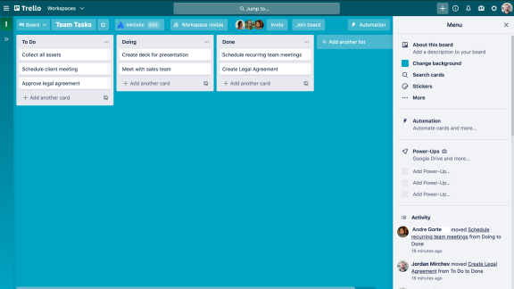

Suena bastante simple, ¿verdad? Comencemos por crear su primer proyecto, pero primero necesitará una iniciativa u objetivo en el que trabajar. ¿Necesitas algunas ideas? Aquí hay un poco de [inspiración](https://trello.com/templates) .

##### CAPITULO 2

Crea tu primer proyecto

Trello es lo suficientemente flexible y rápido para administrar proyectos de cualquier tamaño de principio a fin. Aprende a construir tu primer tablero y comienza a avanzar en el trabajo.

Cree su primer proyecto en Trello

Al igual que con cualquier proyecto, debe administrar una gran cantidad de información, realizar un seguimiento de los estados de las tareas y atraer a las partes interesadas adecuadas en cada fase del proyecto. El objetivo es avanzar a un ritmo constante y garantizar que pueda entregar a tiempo y dentro del presupuesto, todo mientras mantiene una sonrisa en su rostro.

Trello puede ayudarlo en cada paso del camino. Ahora que tenemos los conceptos básicos para configurar un tablero de Trello, es hora de poner en marcha su primer proyecto.

DESCRIPCIÓN GENERAL DE LA SECCIÓN

En esta sección aprenderás:

* crear un tablero
* Personaliza tu tablero
* Empezar a colaborar
* Cree un flujo de trabajo
* Agregar tareas y pendientes

crear un tablero

Estructurar un proyecto con todos los miembros, ideas, tareas y fechas de vencimiento y optimizarlo para la colaboración en equipo puede ser abrumador. Afortunadamente, puede comenzar de nuevo con un tablero de Trello donde puede organizar todo para satisfacer sus necesidades y tener éxito.

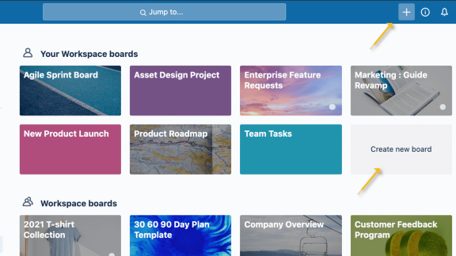

* En la pestaña Espacio de trabajo del equipo, haga clic en "Crear nuevo tablero" o haga clic en el botón más (+) en el encabezado de Trello directamente a la izquierda de su nombre y seleccione "Crear tablero".
* Asigne un nombre al tablero para representar cualquier cosa en la que esté trabajando, desde organizar un evento o administrar un blog, hasta rastrear oportunidades de venta o lanzar un nuevo producto.

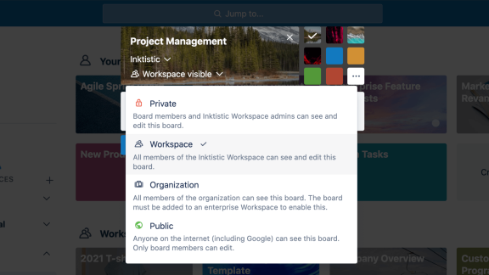

Los datos y la información de su proyecto son sus activos más valiosos. Mientras trabaja en la creación de un nuevo tablero de Trello, tendrá opciones para ajustar su configuración de privacidad.

* Cuando está creando un tablero, la configuración predeterminada es 'Área de trabajo visible', lo que significa que cualquier miembro de esa área de trabajo puede ver, unirse y editar tarjetas.
* Si cambia su configuración a **Privado** , solo los miembros de ese tablero específico pueden verlo. Por lo general, desea que el valor predeterminado sea Privado si está trabajando en un proyecto más restrictivo y no desea que otros miembros del equipo accedan a él. Es ideal para tableros 1:1, tableros de tareas personales o tableros compartidos con clientes.
* **Los tableros públicos** permiten que cualquiera que tenga el vínculo al tablero pueda verlo. Los tableros públicos se clasifican en motores de búsqueda como Google, lo que significa que cualquier información en este tablero específico será accesible para cualquier persona en Internet. Esta configuración se puede usar para un proyecto público o para la hoja de ruta del producto que está abierta a los comentarios del público. Al igual que otras configuraciones del tablero, puede elegir de forma granular quién puede comentar, agregar o eliminar miembros, y editar y unirse al tablero.

Para obtener más información sobre juntas públicas y privadas, lea más [aquí](https://blog.trello.com/how-to-transform-trello-workflow-privacy-settings) .

Personaliza tu tablero

No hay dos flujos de trabajo iguales, entonces, ¿por qué no darle a cada tablero una apariencia única? Con un espíritu de diversión y flexibilidad, te permitimos personalizar el fondo de tu tablero para reflejar la personalidad única de tu equipo.

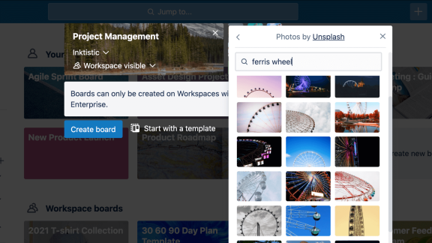

Puede elegir uno de nuestros colores básicos, cargar su propia imagen personal\* o elegir una imagen de [la enorme biblioteca de fotos de Unsplash para obtener](https://unsplash.com/?utm_source=trello&utm_medium=referral&utm_campaign=blog) fondos de tablero hermosos y únicos. Siempre puede cambiar el fondo de un tablero en cualquier momento desde el menú del tablero.

Empezar a colaborar

Ya sea que un miembro esté a cargo de un proyecto o solo se registre ocasionalmente para conocer las actualizaciones del estado del proyecto, garantizar que todos los miembros del equipo estén en la misma página da como resultado una mejor experiencia de colaboración en el proyecto.

Invite a los miembros a la junta para que se les puedan asignar tareas y colaborar en la junta.

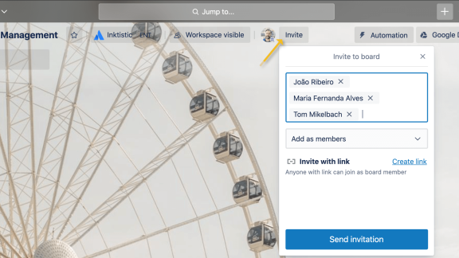

1. Desde la parte superior del tablero, haga clic en "Invitar" y seleccione un miembro de su equipo para agregarlo a su tablero, o invite a los miembros por su dirección de correo electrónico o nombre.
2. En la parte inferior del menú Invitar, puede obtener un enlace de invitación fácil de compartir a su tablero en la parte inferior del menú Invitar. Coloque el enlace especial en un canal de Slack o envíelo por correo electrónico a las partes interesadas externas para comenzar a colaborar. Para ser aún más elegante, puede descargar un código QR para que las personas lo escaneen e invitarlos a su tablero.

Establecer permisos de miembros

Establezca permisos de miembros para definir roles de forma transparente. Los permisos de miembros le brindan un control granular para otorgar el acceso correcto a la persona adecuada. Familiarícese con las siguientes configuraciones de usuario para asegurarse de que las personas adecuadas puedan controlar la información correcta:

**Normal:** pueden ver y editar tarjetas, también pueden editar algunos permisos del tablero dependiendo de la configuración que hayas establecido. Genial para los miembros del espacio de trabajo que trabajan activamente en un proyecto.

**Administrador:** puede ver y editar tarjetas, eliminar miembros y cambiar todas las configuraciones del tablero. Ideal para líderes de proyecto o gerentes que tienen control total sobre el proyecto.

**Observador\*:** puede acceder al contenido que se muestra en un tablero, no puede editar tarjetas, pero puede permitirles comentar, reaccionar con emoji y participar en el nivel que defina con el tablero. Ideal para tableros sobre los que desea informar a las personas, como clientes, gerentes, terceros, etc.

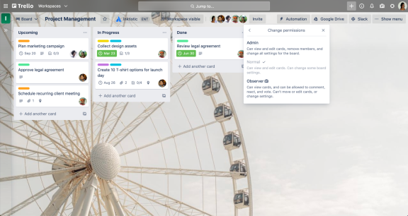

Cree un flujo de trabajo

Las listas en Trello lo ayudan a organizar sus tarjetas por estado. Pueden representar diferentes cosas como una colección de ideas o tareas dentro de un proyecto más grande. Sin embargo, ya sea Kanban básico, un canal de ventas, un calendario de marketing o una gestión de proyectos sólida, lo más importante es establecer un flujo de trabajo para la forma en que trabaja su equipo.

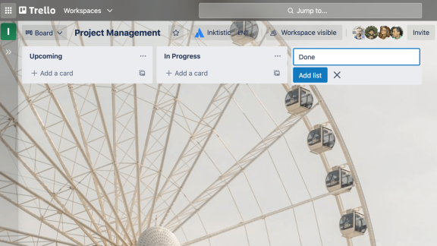

1. Haga clic en "Agregar una lista" para agregar su primera lista a su tablero y asígnele un título que represente el escenario o la información que contendrá. Los nombres de las listas pueden ser tan simples como pasos como "To Do", "Doing" y "Terminado" o tan detallados como sea necesario para el trabajo que está realizando. Recuerde: Trello es realmente personalizable para sus necesidades únicas, ¡así que continúe y nombre sus listas como desee!
2. Agregue tantas listas a su tablero como necesite para crear un flujo de trabajo.

Agregar tareas y pendientes

Como unidad fundamental de un tablero, las tarjetas se utilizan para representar tareas e ideas. Se puede usar para algo que debe hacerse, como un problema de atención al cliente, un nuevo diseño, una publicación de blog o algo relacionado con un proyecto que necesita recordar.

Las tarjetas se pueden personalizar para contener una amplia variedad de información útil haciendo clic en ellas. Arrastre y suelte tarjetas en las listas para mostrar el progreso. No hay límite para la cantidad de cartas que puede agregar a un tablero.

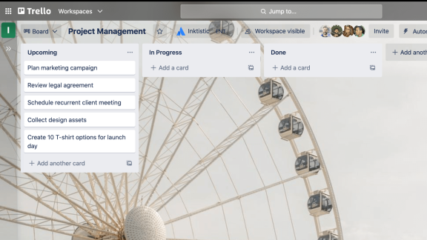

1. Agregue tarjetas para cada tarea que deba completarse haciendo clic en "Agregar una tarjeta" en la primera lista. Mantenga cortos los títulos de las tarjetas para que sea más fácil escanear y ver el estado de cada tarjeta en el tablero.
2. Para que todos tengan una comprensión clara de lo que se debe hacer, haga clic en las tarjetas para agregar más información, como:

* Descripciones
* Fechas de vencimiento
* miembros
* listas de verificación
* Archivos adjuntos
* Comentarios

Sea específico en el dorso de la tarjeta

Como se mencionó anteriormente, puede hacer clic en una tarjeta para expandirla y agregar y acceder a más detalles. Este es el "reverso de la tarjeta" y es donde puede ser más específico con su información.

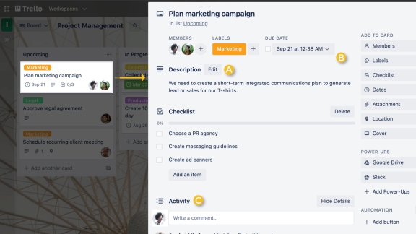

Tiene tres secciones principales que vale la pena conocer:

**A. Descripciones de tarjetas:** cuando su equipo se comunica a diario, necesita la capacidad de agregar y comprender el contexto. Con la información correcta, puede iniciar la comunicación y ayudar a prevenir cualquier falta de comunicación relacionada con su proyecto. Para los miembros que no administran el tablero a diario, pero necesitan registrarse con regularidad, esto puede ser muy útil.

En el campo de descripción, puede agregar información más específica sobre su tarjeta, como enlaces a sitios web o instrucciones paso a paso. Para agregar detalles a su tarjeta, haga clic en "Editar la descripción" en la parte superior del reverso de la tarjeta. Incluso puede formatear su texto con Markdown.

**B. Agregar:** La sección "Agregar" le brinda más herramientas para el reverso de una tarjeta.

* Agregue miembros a las tarjetas para asignar personas a tareas y ver fácilmente quién está haciendo qué y qué queda por hacer.
* Agregue listas de verificación a las tarjetas que requieren subtareas o tienen varios pasos para asegurarse de que nada se escape. Incluso puede copiar listas de verificación de otras tarjetas en el tablero. Para mayor claridad y responsabilidad, asigne miembros y agregue fechas de vencimiento a los elementos de la lista de verificación con Listas de verificación avanzadas, disponibles para suscriptores [Estándar](https://trello.com/standard) y [Premium .](https://trello.com/premium)
* Agregue una fecha a las tarjetas para realizar un seguimiento de los plazos y los miembros de la tarjeta recibirán una notificación 24 horas antes de la fecha de vencimiento. En el menú de fechas, puede elegir una fecha de inicio y una fecha de vencimiento para realizar un seguimiento de cuándo comienzan y finalizan los proyectos y las tareas. Una vez que se completan las tareas, las fechas se pueden marcar como realizadas.
* Agregue archivos adjuntos desde su computadora y muchos servicios de almacenamiento en la nube como Dropbox, Google Drive, Box y OneDrive.
* Portada: Haz que tu tablero sea más organizado y visual. Al agregar portadas y colores a sus tarjetas, obtiene contexto visual y tiene la capacidad de proporcionar leyendas y detalles adicionales. Las imágenes que se han adjuntado a la tarjeta se pueden mostrar en el frente como portadas de tamaño completo, y también tiene la capacidad de cambiar el color de una tarjeta.

CONSEJO PROFESIONAL

Configure recordatorios a un nivel granular eligiendo específicamente cuándo desea que se le recuerde cuándo vence una fecha.

**C. Comentarios y actividad:** se pueden agregar comentarios a las tarjetas al comunicarse y colaborar con los miembros del equipo, como dar comentarios o actualizaciones. @ mencione a un miembro de su tablero o equipo en un comentario y recibirá una notificación en Trello. La fuente de actividad es una línea de tiempo de todos los comentarios y acciones en una tarjeta.

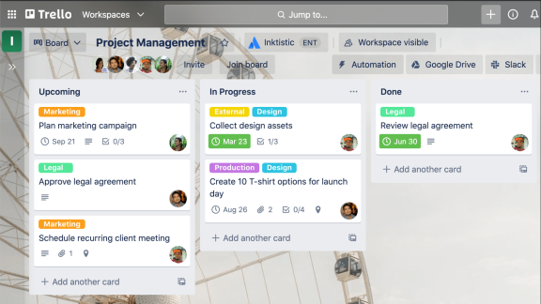

Ahora puede ver cómo Trello mantiene a todos en la misma página con toda la información en un solo lugar. ¡Estás listo para preparar a [todo tu equipo para el éxito](https://trello.com/guide/onboard-team) !

CAPÍTULO 3

Incorpore a su equipo a Trello

Ya sea que sea un equipo de diez o diez mil, solo toma unos minutos incorporar a los miembros de su equipo, establecer permisos y comenzar a colaborar.

La información puede perderse o malinterpretarse fácilmente cuando se distribuye entre muchas herramientas diferentes, como correos electrónicos u hojas de cálculo. Trello ayuda a su equipo a concentrarse en el trabajo que importa con su diseño intuitivo, características e integraciones que minimizan las curvas de aprendizaje engorrosas y las horas de trabajo tedioso. Con Trello, puede estar seguro de que todos están en sintonía para llevar los proyectos a la línea de meta y tienen las herramientas que necesitan para realizar su trabajo.

DESCRIPCIÓN GENERAL DE LA SECCIÓN

En esta sección aprenderás:

* ¿Qué es un espacio de trabajo?
* Establecer permisos de miembros
* Coloca algunas tablas
* Consejos para el éxito de la incorporación
* Obtenga una perspectiva cruzada del equipo

Crea un espacio de trabajo para los proyectos de tu equipo

Los espacios de trabajo de Trello son un lugar seguro para todos los proyectos de su equipo. De un vistazo, puede obtener una perspectiva del trabajo de todos los miembros del equipo, navegar por los tableros de su equipo, ver información y reunir a todas las partes interesadas valiosas en un solo lugar.

¿Qué es un espacio de trabajo?

Un espacio de trabajo es el centro de navegación de su equipo, donde todos pueden acceder a todos los tableros, miembros y vistas del espacio de trabajo del equipo. Dentro de un espacio de trabajo, tendrá todo el contexto que necesita para contribuir productivamente al esfuerzo colectivo del equipo.

Los espacios de trabajo son un lugar donde la información se puede encontrar, compartir y colaborar fácilmente.

Cuando se une a Trello, se le agrega automáticamente a un espacio de trabajo. En este espacio puedes crear hasta 10 tableros gratis. Para crear un tablero dentro de un espacio de trabajo, haga clic en el signo + en la esquina superior derecha de Trello o en "Crear nuevo tablero" en la pestaña Tableros de su espacio de trabajo.

ALERTA DE SUGERENCIA PREMIUM:

Amplíe su experiencia de Workspace agregando tableros ilimitados y más.

[Prueba Premium gratis](https://trello.com/free-trial)

A bordo de sus compañeros de equipo.

Reduzca el riesgo de falta de comunicación (o trabajo FOMO) e invite a todos los miembros del equipo y colegas relevantes a la fiesta. No hay límite para la cantidad de miembros que se pueden agregar a un espacio de trabajo.

Invita a miembros a un espacio de trabajo en la pestaña Miembros de tu espacio de trabajo haciendo clic en "Invitar a miembros del espacio de trabajo". Puede buscarlos por dirección de correo electrónico o nombre.

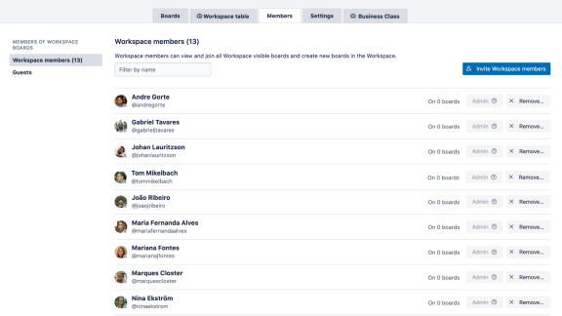

En los espacios de trabajo gratuitos, a cada miembro se le otorgará automáticamente el estado de administrador de forma predeterminada, lo que les permitirá invitar y eliminar miembros del espacio de trabajo, crear enlaces de invitación del espacio de trabajo, convertir invitados en miembros del espacio de trabajo y más.

Puede establecer permisos de Workspace más granulares suscribiéndose a nuestro plan Premium. En este caso, las capacidades enumeradas anteriormente están reservadas solo para los administradores designados de Workspace, y los administradores pueden establecer las funciones de Workspace de otros miembros en administrador, normal u observador. Además, los administradores de Premium Workspace pueden:

* Mantener el estado de administrador en todos los tableros de Workspace, incluidos los tableros privados
* Administre quién puede crear y eliminar tableros de Workspace en diferentes niveles de visibilidad
* Administrar quién puede agregar invitados a un tablero
* Puede convertir a los Huéspedes de una sola pensión en Huéspedes de [varias pensión](https://help.trello.com/article/1123-multi-board-guests)

Más detalles [aquí](https://help.trello.com/article/1215-team-admin-permissions) .

Coloca algunas tablas

Lograr que todos usen las mismas herramientas puede ser un desafío, aquí hay algunos consejos para ayudar a su equipo a incorporarse a Trello sin problemas.

Configurar tableros de Trello basados ​​en proyectos y actividades de equipo existentes

La forma más fácil de incorporar a un compañero de equipo a Trello es comenzar desde un contexto que ya conocen. Elija una actividad o un proyecto con el que su equipo ya esté familiarizado y cree un tablero de Trello para facilitarlo. Afortunadamente, tenemos [plantillas](https://trello.com/templates) para ayudarlo a comenzar.

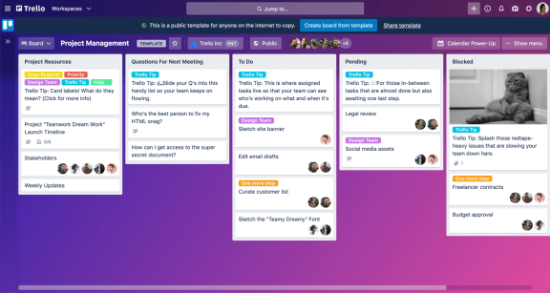

Crear un tablero de proyecto

Los grandes sueños se convierten en resultados más grandes con un plan de proyecto excelente. Utilice esta estructura básica para crear el flujo de trabajo ideal de su equipo, para proyectos grandes o pequeños. Arrastra las tarjetas de Pendiente a Listo para que tu equipo celebre cada hito.

Comience con una plantilla [aquí](https://trello.com/templates/project-management/project-management-1x4Uql2u)

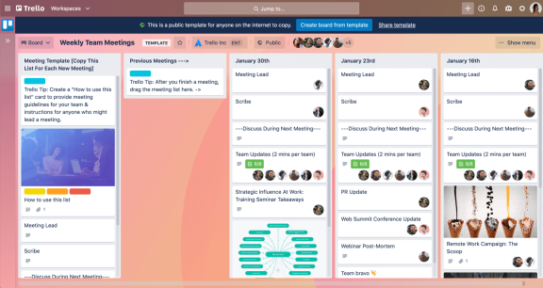

Ejecutar una reunión de equipo

Las grandes reuniones requieren una gran planificación. Este tablero es un marco ideal para planificar en colaboración la agenda de una reunión de equipo regular y recurrente. Configure la agenda, comparta documentos y tome notas para su reunión en un tablero de Trello.

Explore las plantillas de reuniones [aquí](https://trello.com/templates/team-management/weekly-team-meetings-GDz7Wd53)

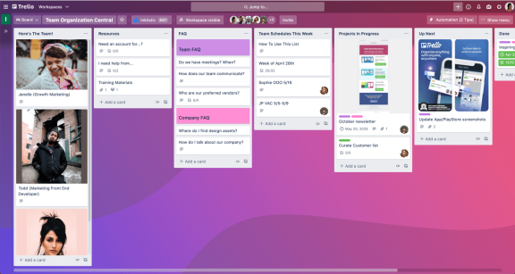

Compartir un centro de recursos

Centralice información que sea fácil de usar, acceder y compartir. Use un tablero para almacenar todos los recursos, cronogramas, resúmenes de proyectos y actualizaciones esenciales del equipo. Desde un nuevo colaborador hasta hacedores avanzados, todos en su equipo necesitan un lugar común para compartir y acceder a los recursos.

Descubre plantillas [aquí](https://trello.com/templates/team-management/team-organization-central-ANpOpyQQ)

CONSEJO PROFESIONAL

Hay millones (¿billones?) de formas de ser productivo con Trello. Obtenga inspiración de otros usuarios de Trello en nuestra [Galería de plantillas](https://trello.com/templates) .

Cree espacios claros para cada equipo o proyecto creando tableros que representen los flujos de trabajo existentes. Evite llenar un tablero con demasiada información y, en su lugar, cree nuevos tableros para desglosar su flujo de trabajo de una manera más digerible.

Consejos para el éxito de la incorporación

Dar contexto para romper los silos. Cuando ingresa a una oficina, naturalmente mirará a su alrededor para comprender el entorno en el que se encuentra. Lo mismo ocurre con un tablero de Trello, y para ayudar a darle a su equipo el mayor contexto posible, le recomendamos que complete la sección "Acerca de este tablero". Proporciona un lugar para agregar detalles sobre el propósito, los objetivos y mucho más de un tablero. Es útil para cualquier persona que se una a su junta, desde un cliente hasta un nuevo miembro del equipo o una parte interesada temporal.

La función 'Acerca de este tablero' debe tener tres secciones:

1. **Realizado por:** para destacar al creador o creadores de un tablero determinado.
2. **Descripción:** para compartir todos los detalles sobre el contexto, el propósito, las mejores prácticas y las etapas de la junta.
3. **Acciones:** para resaltar fácilmente los permisos para votar y comentar.

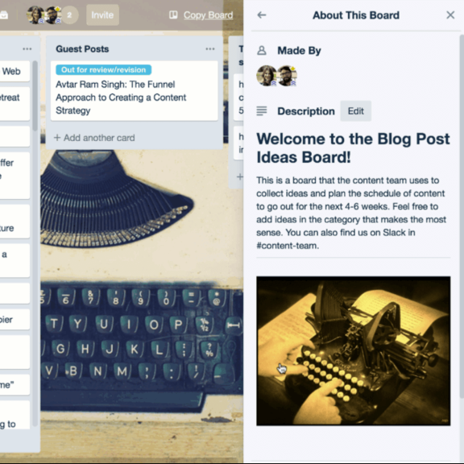

Obtenga una perspectiva cruzada del equipo

Obtener perspectiva sobre el trabajo de uno significa poder mirarlo desde diferentes ángulos y elegir el que sea más relevante para su trabajo. Lo mismo ocurre con el trabajo en grupo: el tiempo dedicado a dar un paso atrás o profundizar en detalles específicos puede ayudar a su equipo a llevar el proyecto al siguiente nivel.

Con nuestra vista de tabla de espacio de trabajo, puede visualizar tarjetas en todos los tableros dentro de un espacio de trabajo, ordenarlas y filtrarlas según varios criterios. Si es un gerente, es una excelente manera de obtener perspectivas sobre la carga de trabajo de los miembros de su equipo o tener una descripción general de una línea de trabajo específica que podría ocurrir en diferentes equipos.

Obtén más información sobre las vistas del espacio de trabajo [aquí](https://trello.com/guide/activate-views) .

Si bien los espacios de trabajo de Trello crean un lugar sólido y seguro para que su equipo trabaje de manera productiva, la flexibilidad de los tableros de Trello le brinda infinitas oportunidades para crear los flujos de trabajo que sus equipos necesitan para realizar su trabajo sin problemas.

\* Disponible para clientes Premium y Enterprise

Recursos adicionales

SOLUCIÓN

[Soluciones Trello para todos los equipos](https://trello.com/teams)

BLOG

[Cómo usar Trello para administrar e inspirar a su equipo](https://blog.trello.com/trello-manage-team)

SEMINARIO WEB

[Mejores tableros para la colaboración en equipo](https://info.trello.com/webinar/better-boards-team-collab)

##### CAPÍTULO 4

# Integra Trello con otras aplicaciones

Convierta a Trello en su fuente de información, elimine los silos de comunicación y conecte Trello con todas las demás herramientas de las que depende su equipo.

El dicho es cierto: nadie es una isla. Trabajar en silos es perjudicial para su equipo, su negocio e incluso para sus clientes. En lugar de trabajar juntos para lograr objetivos comunes, los silos establecen barreras y pueden hacer que los equipos trabajen unos contra otros. Las herramientas flexibles y la comunicación transparente lo ayudan a superar los efectos de silo. Trello es un concentrador poderoso que se conecta a la perfección con una variedad de aplicaciones para ayudarlo a construir puentes dentro de su empresa.

##### DESCRIPCIÓN GENERAL DE LA SECCIÓN

En esta sección aprenderá cómo:

* Mejorar la comunicación del equipo
* Haz más con Power-Ups
* Convierta los correos electrónicos en elementos de acción real

Trello facilita la conexión del trabajo entre aplicaciones, convirtiendo sus tableros en una única fuente de información para los proyectos. Ayuda a su equipo a realizar un seguimiento del trabajo entre aplicaciones y diferentes equipos en un solo lugar. Toda esta magia sucede a través de Power-Ups, poderosos conectores y funciones que ayudan a romper los silos de información.

Los Power-Ups le permiten conectar su trabajo a través de múltiples aplicaciones para obtener información clave y personalizar sus flujos de trabajo con funciones adicionales adaptadas al trabajo que se va a realizar. Proporcionan contexto y detalles sin abrumar a su tablero con información. Las posibilidades son infinitas porque además de nuestros más de 100 Power-Ups públicos, puedes crear tus propios Power-Ups con nuestra API.

## Mejorar la comunicación del equipo

Conecte las herramientas de su equipo a Trello y asegúrese de que la información se consolide y se comparta entre los equipos en contexto. Con equipos que trabajan con diferentes herramientas para hacer su mejor trabajo, es fundamental conectarlos y superar posibles silos. Use Power-Ups para conectar las herramientas de su equipo y asegúrese de que todos tengan el nivel adecuado de conocimiento para llevar la colaboración de su equipo al siguiente nivel.

### Slack Power-Up e integración para una comunicación impecable

Vincule sus espacios de trabajo de Slack y Trello para crear el motor de productividad definitivo, combinando la colaboración y la comunicación.

* Agregue nuevas tarjetas de Trello a los tableros directamente desde Slack sin necesidad de pasar por el aro de cambio de aplicación.
* Pegue un enlace de Trello en un canal de Slack para mostrar automáticamente información clave como miembros, descripciones, comentarios y más.
* Adjunte conversaciones de Slack a las tarjetas de Trello, cambie las fechas de vencimiento, únase a tarjetas y tableros, y suscríbase a las tarjetas.

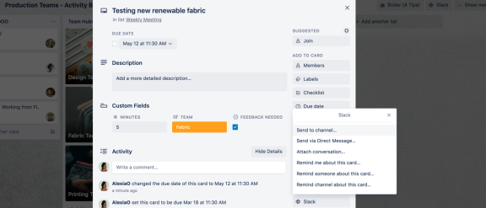

### Power-Ups de Dropbox, Confluence y Google Drive para compartir información

Conecte las herramientas de documentación favoritas de su equipo y comience a compartir, editar y crear documentos desde su tablero de Trello. Todos los miembros de Workspace obtienen el mismo nivel de información y son informados en tiempo real de cualquier cambio.

#### **buzón**

Conozca a su equipo donde están trabajando. Vea miniaturas enriquecidas e interactúe con vistas previas en vivo de los archivos adjuntos de Dropbox.

* Explore fácilmente sus archivos de Dropbox directamente desde Trello y adjunte archivos y carpetas relevantes.
* Vea cualquier formato de archivo compatible con las vistas previas de Dropbox directamente en Trello, incluso si no tiene instalada la aplicación de origen.
* Interactúe e identifique archivos rápidamente con miniaturas enriquecidas, todo sin salir de Trello.

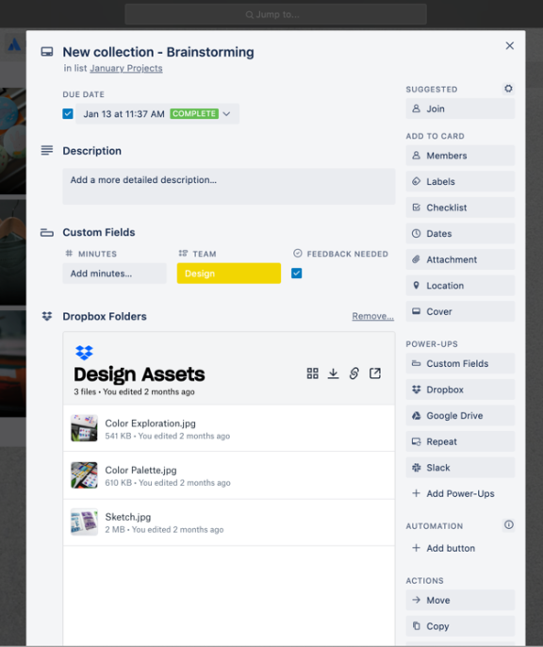

#### **Confluencia**

Cuando necesite un depósito completo de información y planes de la empresa, Confluence es su nuevo mejor amigo. Es una excelente herramienta para escribir publicaciones de blog en colaboración, administrar los detalles de la planificación de un gran evento u organizar cronogramas para próximos proyectos. Las páginas de Confluence brindan edición de texto enriquecido, comentarios en línea, contenido dinámico y más. Con [Confluence Cloud Power-Up](https://trello.com/power-ups/586be37142f94dc0871fbcbb" \o "potenciadores" \t "_blank) puedes:

* Adjunte páginas de Confluence a las tarjetas de Trello y acceda desde su tablero a su contenido desglosado con un solo clic.
* Cree nuevas páginas de Confluence directamente desde las tarjetas de Trello.
* Vea quién creó una página y cuándo se creó, incluido un fragmento y la cantidad de comentarios en la página, directamente desde el reverso de la tarjeta.

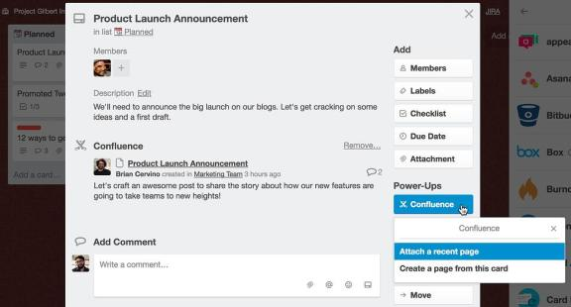

#### **Google Drive**

Google Drive Power-Up para Trello trae sus archivos y carpetas a las tarjetas de Trello. Busque en Google Drive directamente desde Trello y cree y adjunte archivos y carpetas relevantes. Vea vistas previas y detalles en tiempo real y haga clic nuevamente en Google Drive.

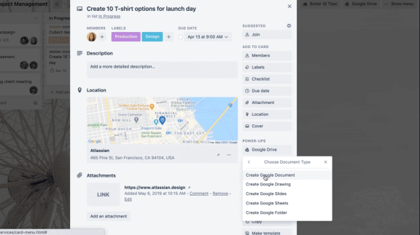

##### CONSEJO PROFESIONAL:

Di adiós al estrés de crear la próxima presentación de tu equipo, convierte tu tablero de Trello en una presentación de Presentaciones de Google con un solo clic.

#### **jira**

Ya sea que use Jira para una parte específica de su flujo de trabajo o trabaje con un equipo que usa Jira, con Jira Power-Up conecte las dos herramientas y ayude a todos sus equipos a trabajar mejor juntos con [Jira Power-Up](https://trello.com/power-ups/586be36326cc4c7e9f70beb3) .

Esta integración dentro de Trello le permite:

* Vincule las incidencias de Jira (Task o Epic) a las tarjetas de Trello para que cualquiera pueda ver fácilmente quién está trabajando en qué, independientemente de la herramienta que prefiera utilizar.
* Vea información importante sobre problemas en detalle en el reverso de la tarjeta Trello.
* Vea si sus problemas vinculados se realizan de un vistazo (desde el frente de la tarjeta) con insignias codificadas por colores que cambian a medida que cambia el estado del ticket en Jira.
* Cree problemas nuevos en proyectos de Jira vinculados directamente desde las tarjetas de Trello (así es, si no quiere ingresar a Jira para hacer un ticket, ¡no tiene que hacerlo!) y vincule esas tarjetas en Trello desde Jira.
* Salta rápidamente a tu proyecto de Jira creando un enlace en tu tablero.

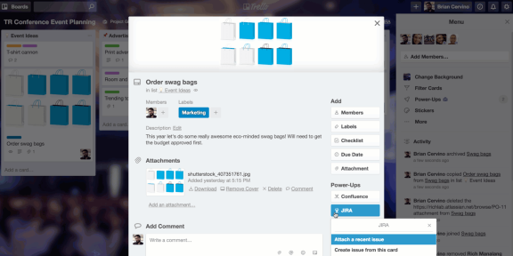

Explore nuestro [directorio Power-Ups](https://trello.com/power-ups) y comience a compartir y crear información con herramientas como Microsoft Teams, Jira, SurveyMonkey, Salesforce, Github, Mailchimp, InVision y muchas más.

##### CONSEJO PROFESIONAL:

Los Power-Ups de bonificación no cuentan para el límite de Power-Ups, ¡así que puedes agregar tantos como quieras!

## Convierta los correos electrónicos en elementos de acción real.

¿Tu relación con los correos electrónicos? Es complicado… ¡lo entendemos! La mayoría de las veces, los correos electrónicos son abrumadores, pero a veces son relevantes y están llenos de información útil para sus proyectos. Para asegurarnos de no perder información importante, tenemos varias formas de convertir sus correos electrónicos en verdaderos elementos de acción.

### Correo electrónico a tablero

Ya sea que use su bandeja de entrada para la comunicación interna o externa, lo más probable es que dependa mucho de los correos electrónicos para comunicarse. Con la función de correo electrónico a tablero, envíe fácilmente correos electrónicos a tableros o tarjetas específicos de Trello para comenzar a trabajar en elementos de acción en contexto.

Cada tablero y cada tarjeta tiene una dirección de correo electrónico única a la que puede enviar correos electrónicos. Para tableros, lo encontrará en "configuración de correo electrónico a tablero" en el menú del tablero. En el caso de las tarjetas, lo encontrará en el botón "Compartir" del menú de tarjetas. Los correos electrónicos enviados a la dirección de correo electrónico única de la junta crearán una nueva tarjeta en la lista designada con el contenido de su correo electrónico. Los correos electrónicos enviados a la dirección de correo electrónico única de la tarjeta aparecerán como un comentario en esa tarjeta.

Desde la bandeja de entrada cero hasta el CRM personalizado, el correo electrónico a la pizarra también es la combinación perfecta para que terceros interactúen con su pizarra sin siquiera saberlo.

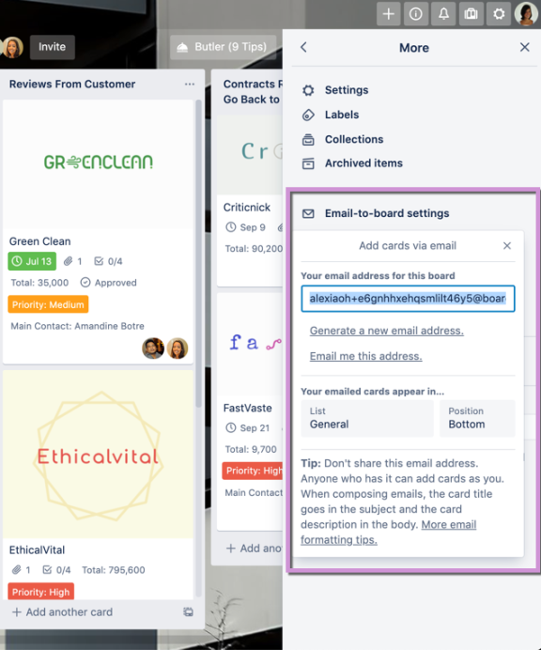

##### CONSEJO PROFESIONAL:

¿Alguno de tus compañeros de equipo es reacio a usar Trello? Pídales que envíen su información por correo electrónico a su correo electrónico de la junta. Su información se agregará fácilmente al proyecto del equipo.

### Complemento de Trello para Gmail

Ya sea que sea un nerd de la tecnología al que le encanta probar nuevos complementos o un novato al que le gustaría sentirse más productivo con solo unos pocos clics, el complemento Trello para Gmail es perfecto para usted. Lo reconciliará con su bandeja de entrada y aumentará su productividad en segundos.

Cree rápidamente nuevas tarjetas en sus tableros de Trello desde su bandeja de entrada de Gmail. Instale el [complemento Trello para Gmail](https://gsuite.google.com/marketplace/app/trello_for_gmail/710372432947) y convierta los correos electrónicos en tarjetas Trello desde la comodidad de su bandeja de entrada. Podrá editar el tablero, la lista, el nombre de la tarjeta, la descripción de la tarjeta y la fecha desde Gmail.

¿Los correos electrónicos se convirtieron en acción? Así es como debería verse una oficina digital real, ¿verdad?

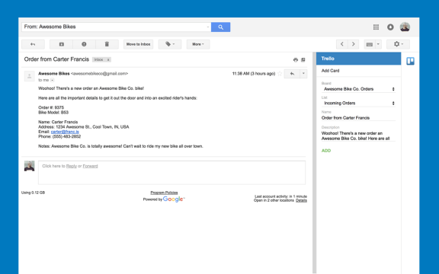

## Haz más con Power-Ups

Los Power-Ups no solo conectan su proyecto a herramientas externas, sino que también habilitan funciones adicionales en sus tableros. Personaliza tu tablero para combinar todas las prioridades de tu equipo y crea flujos de trabajo sólidos y únicos.

### Sea responsable de las tareas recurrentes con Card Repeater

Ya sea que sea gerente o tenga un trabajo más operativo, algunas tareas deben repetirse con frecuencia. Sea responsable de esas tareas recurrentes con Card Repeater Power-Up, que le permite crear copias exactas de las tarjetas con la frecuencia que establezca.

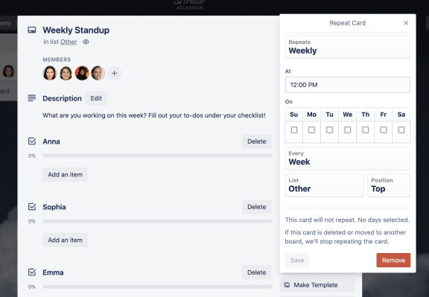

Ejemplo: automatizar informes repetidos: los equipos financieros y de ventas que necesitan elaborar informes de ventas semanales, mensuales y anuales pueden agregar esas tareas a su lista de tareas pendientes con el archivo de Hojas de cálculo de Google ya adjunto a la tarjeta.

### Separe claramente su proyecto con Límites de lista

Establezca algunos límites en su tablero para mantener a sus equipos enfocados en lo que realmente importa. Establezca un límite en sus listas y Trello resaltará la lista si la cantidad de tarjetas supera este límite.

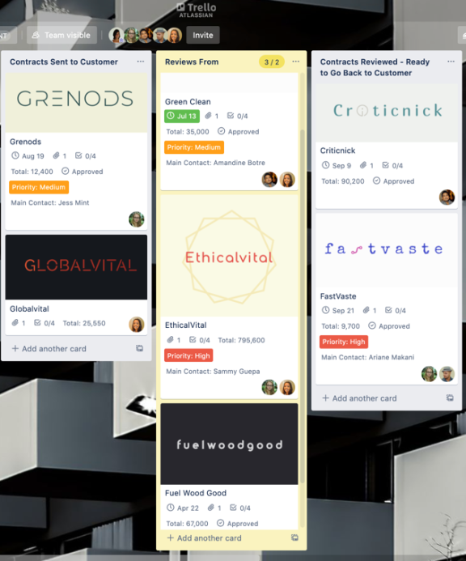

Ejemplo: configure un calendario editorial de flujo libre: para que el diseño de ilustraciones no se convierta en un cuello de botella en su calendario editorial, establezca un límite de lista y asegúrese de que sus editores no arrastren más de un número limitado de tarjetas al 'Listo para el diseño'. ' lista.

CAPÍTULO 5

Activar diferentes vistas

Vea su trabajo como una línea de tiempo, una tabla, un calendario y más --- alterne las vistas al instante para brindar claridad y perspectiva a sus proyectos.

Como cualquier situación en la vida, un proyecto nunca se ve igual desde diferentes ángulos. Para ayudarlo a obtener una perspectiva de su trabajo y resaltar la información que tiene sentido para usted en un momento específico, creamos diferentes vistas. A nivel de tablero o de espacio de trabajo, realice un seguimiento de su proyecto de una manera única con las vistas de Trello. Las vistas son funciones pagas (para Premium y Enterprise Workspaces) que le brindan a usted y a su equipo perspectivas flexibles sobre sus proyectos.

DESCRIPCIÓN GENERAL DE LA SECCIÓN

En esta sección aprenderás sobre:

* vista de tablero
* Vista de calendario
* Vista de línea de tiempo
* vista de tablero
* Vista del mapa
* Vista de tabla del espacio de trabajo

Profundice en cada vista dentro de Trello:

vista de tablero

Como se describió en los capítulos anteriores, los tableros de Trello son perfectos para ayudar a su equipo a planificar cada detalle de su proyecto paso a paso. Al igual que un tablero Kanban, los tableros de Trello son tan flexibles que puede crear un flujo de trabajo único que se adapte a la progresión de su proyecto y personalizarlo como desee. Vea instantáneamente el estado de cada tarea y celebre cada logro.

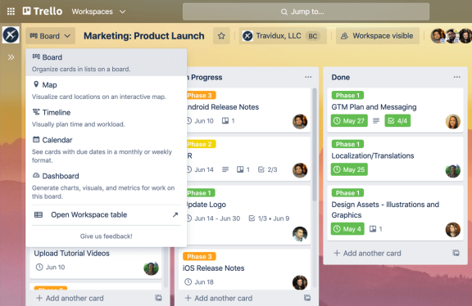

Enfoque de la característica:

Los tableros de Trello tienen docenas de funciones simples pero poderosas para ayudarlo a realizar su trabajo:

* Arrastra y suelta tarjetas de una lista a otra para ver el progreso de tu proyecto.
* Dale más profundidad a tu proyecto, agrega cualquier información relevante al reverso de la tarjeta o conecta tu tarjeta con miles de aplicaciones.

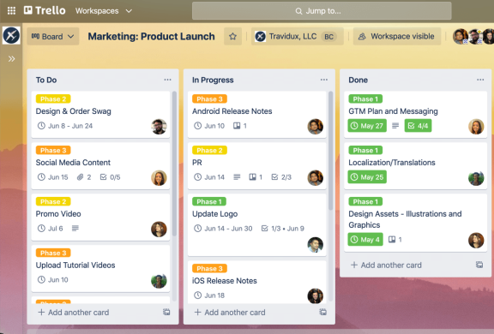

La vista Tablero es ideal para:

* **Planificación de cualquier proyecto:** tanto si es su primer proyecto como si es un administrador de proyectos avanzado, los tableros de Trello son ideales para cualquier gestión de proyectos.
* **Creación de canalizaciones sólidas de ventas, contenido, contratación, etc.:** los tableros lo ayudan a mostrar el progreso, establecer listas como diferentes pasos de procesos existentes y arrastrar y soltar tarjetas de una lista a otra para crear una canalización sólida, fácil de usar para su equipo.
* **Creación de una fuente de información para su equipo:** completo con funciones potentes, use los tableros de Trello para crear un repositorio completo y avanzado para que su equipo lo consulte.

Vista de calendario

Planifique más rápido y mejor con la vista Calendario. Desde el seguimiento del progreso del equipo hasta estar al tanto de su trabajo, dé una dimensión de tiempo a sus proyectos. El calendario lo ayuda a anticipar cualquier obstáculo, evento o fecha límite para llevar a su equipo sin problemas a la línea de meta.

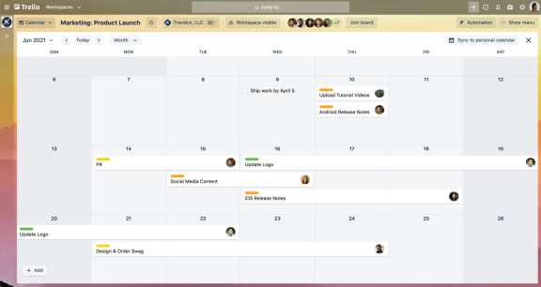

Características de enfoque:

* **Calendario:** las tarjetas se pueden ver en el Calendario en una vista mensual, para obtener una visión general, o en una vista semanal, para concentrarse en el trabajo que tiene por delante. Vea de un vistazo todas las fechas relevantes de su proyecto: agregue fechas de inicio y de vencimiento a las tarjetas y sus tarjetas aparecerán en la vista Calendario.
* **Flechas de hoy y hora:** navegue fácilmente a través del tiempo con controles de encabezado para encontrar el día correcto. Siempre puede hacer clic en "hoy" en caso de que se pierda.
* **Agregue fechas de inicio/fecha de vencimiento:** obtenga la granularidad que necesita para realizar su trabajo. Con eventos de un día completo y eventos de varias fechas, usted y su equipo pueden comprender más fácilmente el panorama general.
* **Arrastrar y soltar tarjetas:** la forma Trello de organizar y mover cosas ahora también está en Calendario. Arrastre sus tarjetas a nuevas fechas con el calendario y automáticamente actualizará automáticamente las fechas en sus tarjetas, sincronizándose convenientemente dentro de la vista Calendario también.
* **Estirar tarjetas:** elija fácilmente un lado de una tarjeta y estírelo para configurar intervalos de fechas, que pueden abarcar varios días o semanas.
* **Listas de verificación avanzadas:** los elementos con fechas de vencimiento se admiten en la nueva vista Calendario. Puede ver, arrastrar y marcar como completado un elemento de la lista de verificación avanzada desde la vista Calendario.
* **Crea nuevas tarjetas:** si crees que falta una tarjeta para que tu proyecto tenga todas las piezas que necesita, agrega tarjetas rápidamente desde la vista Calendario haciendo doble clic en una fecha.

La vista Calendario es ideal para:

* **Seguimiento del progreso del equipo:** desde realizar un seguimiento de las reuniones de ventas con clientes potenciales y fechas de cierre hasta gestionar entrevistas en una canalización de contratación, descubra rápidamente el estado de cada tarea.
* **Planificación del trabajo que queda por delante:** ya sea que esté creando un sólido calendario editorial de marketing o planificando su próximo evento o conferencia, puede planificar fácilmente cualquier evento basado en el tiempo.
* **Mantenerse al tanto de las tareas:** para usted o su equipo, recuerde fácilmente cualquier trabajo que deba realizarse.

Vista de línea de tiempo

La línea de tiempo es una hermosa vista táctil de cómo encaja el trabajo del equipo. Cree una línea de tiempo poderosa pero fácil de usar para cualquier proyecto en el que esté trabajando. Detectará cualquier obstáculo antes de que suceda, verá los próximos plazos y estará al tanto de todo el trabajo en el que está trabajando su equipo. Te convertirás en el maestro de tu proyecto y tu equipo te agradecerá la fluidez con la que se gestiona todo.

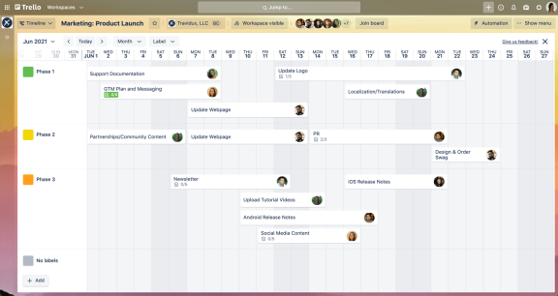

Enfoque de la característica:

* **Carriles:** Los carriles son los marcadores de posición de las tarjetas. Varias tarjetas pueden compartir un carril siempre que no compartan el mismo período de tiempo, en cuyo caso se crea un nuevo carril. Le permiten obtener una perspectiva de cómo las tareas encajan en su línea de tiempo.
* **Flechas de hoy y de tiempo:** Al igual que para el calendario, las flechas de "hoy" y de tiempo son tu aliado a la hora de navegar por tu línea de tiempo y no perderte demasiado.
* **Agregar fechas de inicio/vencimiento:** desde el reverso de la tarjeta, agregue una fecha de inicio y una fecha de vencimiento. Una vez que su tarjeta tenga una fecha y esté en un carril, estará listo para extender el rango de fechas. Podrá estirarlos naturalmente sobre la línea de tiempo para configurar un nuevo rango de fechas.
* **Cajón de tarjetas no programadas:** todas las tarjetas sin fechas se pueden acceder fácilmente aquí. Simplemente ábralo, elija la tarjeta y agregue una fecha. Listo, su tarjeta aparecerá en su línea de tiempo y encajará inmediatamente en el lugar correcto para hacer que su plan avance.
* **Agrupar por:** la agrupación le permite tener una perspectiva diferente de su carga de trabajo y organizar su línea de tiempo por lista, miembro o etiqueta. ¿Quieres ver la carga de trabajo de un miembro del equipo? Agrupe por miembro e inmediatamente arrastre y suelte tarjetas entre carriles si es necesario reorganizar algunas tareas para tener una carga de trabajo equilibrada dentro de su equipo.
* **Acercar:** cambie la granularidad del tiempo al acercar. Ahora puede acercar por día/semana/mes/trimestre/año para que pueda viajar desde las metas semanales de su equipo hasta su planificación trimestral o su hoja de ruta anual.

La vista de línea de tiempo es ideal para:

* **Planificación de cada sprint de producto desde el principio hasta el envío:** cree una [nueva etiqueta](https://blog.trello.com/taco-tuesdays-learning-to-love-labels) para cada sprint para organizar las tarjetas en carriles por sprint y vea cómo su proyecto se une de principio a fin.
* **Obtener una vista panorámica de los objetivos de la empresa y los OKR: amplíe** las vistas trimestrales y anuales en la escala de tiempo y vea todo lo que está en curso para alcanzar los objetivos de la empresa.
* **Organización y ejecución de eventos sin problemas:** adjunte presentaciones de diapositivas, recursos e información de los oradores a las tarjetas para mantener todo organizado en un solo lugar y siempre a mano durante el evento con la vista de línea de tiempo en su dispositivo móvil.
* **Administrar la carga de trabajo del equipo y evitar la sobrecarga:** descubra qué miembros del equipo tienen tiempo para asumir más tareas o cuándo es necesario dividir el trabajo y conquistarlo juntos.

vista de tablero

Agregue puntos de datos a su proyecto para tomar decisiones más rápidas y mejores. Con la vista Panel, puede crear los gráficos que su equipo necesita para identificar cualquier obstáculo o resaltar cualquier victoria que convierta su proyecto en un éxito. Visualice métricas clave como fechas de vencimiento, tarjetas asignadas y tarjetas por lista para mantener a las partes interesadas alineadas y la confianza en un nivel alto. Con datos históricos y diferentes tipos de gráficos, cree el tablero que pondrá a su equipo en la primera posición.

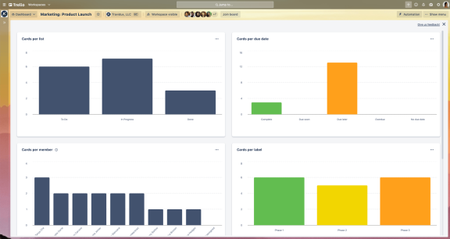

Enfoque de la característica:

* **Gráficos predeterminados:** para ayudarlo a evaluar su carga de trabajo, de forma predeterminada, Trello comienza con cuatro gráficos basados ​​en el recuento de tarjetas por filtro: tarjetas por lista, tarjetas por miembro, tarjetas por etiqueta y tarjetas por estado de fecha de vencimiento. Se creó un tablero para que usted ahorre tiempo y lo ayude a concentrarse en el trabajo que necesita hacer.
* **Edición:** la edición le permite elegir entre visualizar sus datos en un gráfico de barras o un gráfico circular. Elija el que hará que sus informes sean digeribles.
* **Eliminación:** personalice la información que aparece en el Tablero agregando o eliminando gráficos, lo que le permite crear un tablero personalizado.
* **Datos históricos:** vea cómo ha progresado el trabajo a lo largo del tiempo con la capacidad de ver tarjetas por lista en los últimos 30 días.

El tablero es ideal para:

* **Gestión de obstáculos de proyectos:** acceda fácilmente a las tarjetas que permanecen en una lista durante demasiado tiempo. Esta característica es perfecta para analizar el estado de su canal de ventas, canal de reclutamiento o cualquier flujo de trabajo que necesite avanzar constantemente.
* **Monitoreo del progreso del proyecto:** analice la información por lista, etiqueta o fecha de vencimiento para obtener una comprensión de su proyecto basada en datos.
* **Saber en qué están trabajando todos:** comprenda la carga de trabajo de los miembros de su equipo utilizando datos históricos.

Vista del mapa

Para muchos, los proyectos involucran más que solo tareas y fechas de vencimiento: involucran lugares. Para asegurarse de que su equipo tenga todos los elementos que necesita para tomar decisiones acertadas, puede agregar ubicaciones a las tarjetas y ver todas esas ubicaciones en un solo lugar: la vista de mapa.

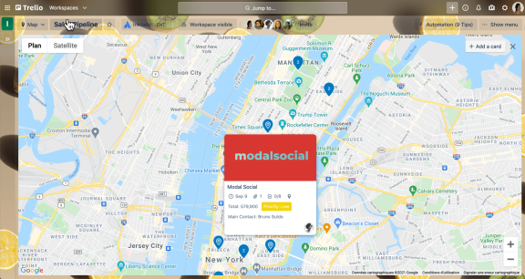

Enfoque de la característica:

* **Ubicaciones:** agregue ubicaciones a una tarjeta para colocarla en la vista de mapa.
* **Búsqueda:** la vista de mapa está conectada a Google Maps, por lo que puede buscar cualquier ubicación desde su dirección o incluso escribiendo el nombre del lugar que está buscando.
* **Pines de ubicaciones:** para tener a mano el contexto del proyecto, podrá ver toda la información del frente de la tarjeta haciendo clic en los pines de ubicaciones en el mapa.
* **Agregar tarjeta:** desde la vista de mapa, verá todas las tarjetas con una ubicación habilitada, y si desea crear una tarjeta, puede hacerlo directamente desde la vista de mapa haciendo clic en "Agregar tarjeta" en la esquina superior derecha del mapa. .

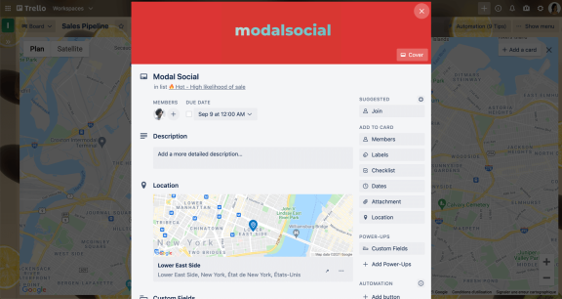

La vista de mapa es ideal para:

* **Planificación de reuniones en persona:** Simplifique las reuniones IRL navegando entre diferentes ubicaciones directamente desde la vista del Mapa. Sobre la marcha, ahorre tiempo teniendo a mano toda la información relevante sobre su cliente
* **Asignación de recursos de ubicación:** ya sea que posea diferentes tiendas o administre activos en diferentes lugares, agregar detalles de ubicación puede ayudarlo a comprender mejor dónde están las cosas.
* **Administrar canales con elementos físicos:** administre su listado de alquiler y proporcione una capa adicional de contexto agregando una ubicación a la tarjeta que los representa.

Vista de tabla

Obtenga perspectiva en todo su equipo con la vista de tabla, que le permite reunir tarjetas de diferentes tableros en un solo lugar visual. Tome decisiones basadas en el panorama general y marque la colaboración entre equipos un poco más.

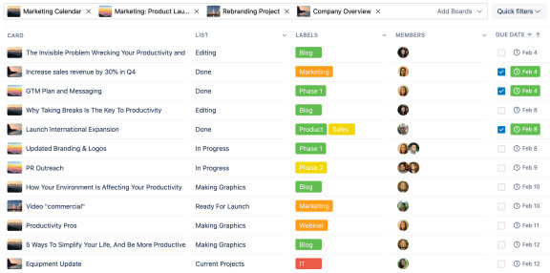

Enfoque de la característica:

* **Agregar tablero:** desde la vista Tabla, agregue todos los tableros que sean relevantes para usted. Seleccione tableros de su espacio de trabajo y acceda a todas las tarjetas de esos tableros de un vistazo.
* **Filtrado y clasificación de tarjetas:** filtre y clasifique las tarjetas por listas, etiquetas, miembros y fechas de vencimiento para resaltar información relevante de diferentes tableros.
* **Edición de tarjetas:** edite los detalles básicos de una tarjeta desde el contexto de la vista de tabla. Todas las modificaciones realizadas se reflejarán en los tableros respetados, lo que le permitirá tomar decisiones bien pensadas desde diferentes perspectivas.
* **Marcar y compartir la vista de tabla:** haga realidad el trabajo en equipo cruzado marcando vistas de tabla relevantes y compartiéndolas con otros miembros de Workspace con un clic.

La vista de tabla es ideal para:

* **Coordinación entre equipos o planificación de proyectos:** asegúrese de que los equipos de ventas y legales firmen los contratos rápidamente o haga que los equipos de diseño y marketing se sincronicen rápidamente, lo que permite que varios equipos trabajen juntos de manera más eficiente.
* **Obtener información a nivel de gerente:** desde escribir actualizaciones semanales hasta prepararse para reuniones entre equipos, obtenga una nueva perspectiva al obtener información de diferentes tableros para tomar decisiones o informar sobre el estado del proyecto fácilmente.
* **Mantenerse al tanto de su trabajo:** si está involucrado en varios proyectos o desea coordinar su propio trabajo con su equipo, la vista de tabla lo ayuda a trabajar en todos los tableros.

Ahora que estableció proyectos de equipo sólidos, los conectó a las aplicaciones favoritas de su equipo y agregó las nuevas perspectivas que necesita con las vistas de Trello, aprendamos más sobre la automatización de tableros en nuestro próximo capítulo.

CAPÍTULO 6

Automatiza cualquier cosa en Trello

La herramienta de automatización integrada de Trello, Butler Automation, tarda unos segundos en configurarse y puede ahorrarle horas a su equipo. Aprenda a crear automatizaciones para abordar las tareas tediosas que ralentizan la productividad.

DESCRIPCIÓN GENERAL DE LA SECCIÓN

En esta sección aprenderás:

* Introducción a la automatización
* Automatización basada en reglas
* Botones de tarjeta y tablero
* Comandos de calendario y fecha de vencimiento
* Automatizaciones para correo electrónico e integraciones

Introducción a la automatización

A menudo, nuestros momentos más productivos se ven bloqueados por las tediosas tareas administrativas que deben realizarse para mantener las cosas organizadas o hacer avanzar el trabajo. Afortunadamente, Trello tiene un sistema de automatización incorporado que facilita que cualquier persona automatice casi cualquier acción en Trello.

Con la automatización puedes crear:

* **Reglas** que ejecutan instantáneamente un conjunto de acciones cuando son activadas por una acción definida.
* **Botones** que ejecutan acciones en una tarjeta o en todo un tablero con un solo clic.
* **Comandos de fecha** de vencimiento que se ejecutan en relación con fechas de vencimiento próximas o pasadas.
* **Comandos de calendario** que se ejecutan a intervalos de calendario establecidos.

El sencillo sistema de idioma nativo de la automatización de Trello no requiere codificación y las automatizaciones se pueden configurar en segundos. Echemos un vistazo a lo que la automatización puede hacer por usted.

Primeros pasos con la automatización

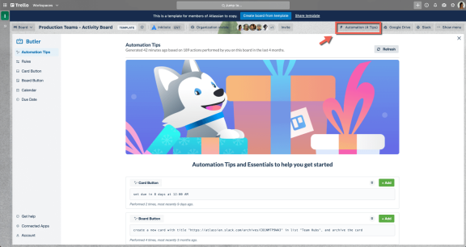

Haga clic en "Automatización" en el menú del tablero para abrir la ventana de comandos y crear y administrar automatizaciones para su tablero. Dentro de la automatización encontrarás:

* **Sugerencias de automatización:** detecte automáticamente las acciones repetitivas que realiza en el tablero y sugiéralas como automatizaciones que se pueden agregar a un tablero con un solo clic. Esta es una excelente manera de comenzar rápidamente con la automatización.
* **Reglas, botones de tarjeta, botones de tablero, calendario y fecha de vencimiento:** haga clic en cualquiera de estos para crear, editar, compartir, habilitar y eliminar automatizaciones en un tablero.
* **Obtenga ayuda:** Con la automatización, las posibilidades son casi infinitas, razón por la cual proporcionamos una extensa documentación con consejos y trucos para ayudarlo.
* **Aplicaciones conectadas:** con la automatización, no solo puede crear automatizaciones dentro de Trello, sino que también puede automatizar algunas acciones en las otras aplicaciones en las que confía su equipo, como Slack y Jira.
* **Cuenta:** vea cuántas ejecuciones de comandos se han realizado y acceda al uso de la cuota.

Automatización basada en reglas

Las reglas se ejecutan cuando se cumple una condición establecida, que luego desencadenará una serie de acciones. Son una excelente manera de crear procesos en un flujo de trabajo porque cualquier persona en el tablero que active la regla ejecutará las acciones establecidas, lo que significa que nada importante pasará desapercibido al hacer avanzar el trabajo.

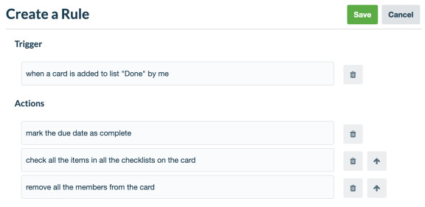

Construir una regla es fácil:

1. **Haga clic en "Crear regla"** en el menú de reglas.
2. **Agrega un activador.**Esta es la acción que desencadenará un conjunto de acciones predefinidas.
3. **Agregar acciones.**Puedes añadir tantas acciones como necesites.
4. **Guarde** su nueva regla.

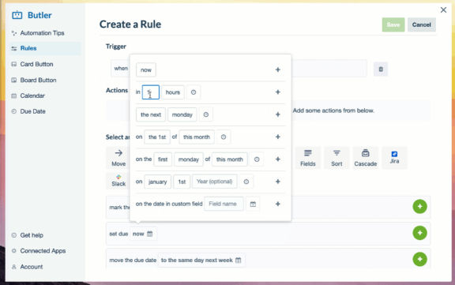

Algunos ejemplos de reglas útiles:

* Aflorando tareas urgentes
  + **Desencadenante:** cuando una tarjeta está etiquetada como "urgente".
  + **Acciones:** mueva la tarjeta a la parte superior de la lista, @ mencione el tablero "¿Alguien puede tomar esto?", Agregue una fecha de vencimiento dentro de 3 días.
* Gestión de solicitudes entrantes
  + **Disparador:** se agrega una nueva tarjeta a la lista "Entrante"
  + **Acciones:** asigne un miembro a la tarjeta, agregue una lista de verificación con las subtareas requeridas, agregue una fecha de vencimiento.
* Completando una tarea
  + **Desencadenante:** cuando se completa una lista de verificación
  + **Acciones:** marque la fecha de vencimiento como completada, mueva la tarjeta a la lista "Terminado", @ mencione a su gerente "¡Todo listo!" (Opcional: baile de celebración alrededor de su escritorio).

CONSEJO PROFESIONAL:

Agregue reglas directamente desde una lista haciendo clic en el ícono de menú en la esquina superior derecha de cualquier lista. También hemos incluido algunas plantillas de reglas de clasificación de listas útiles para ayudarlo a comenzar.

Botones de tarjeta y tablero

A veces, desea poder simplemente activar una automatización a pedido, y ahí es donde los botones de la tarjeta y el tablero son poderosos. Con solo hacer clic en un botón, puede activar una serie de acciones a nivel de tarjeta y tablero.

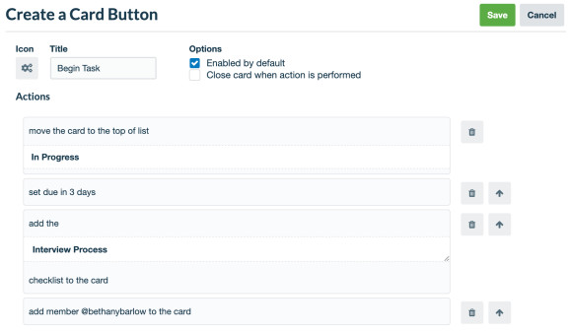

Aquí se explica cómo agregar botones a tarjetas y tableros:

1. Haga clic en "Crear botón" en los menús del botón de tarjeta o del tablero.
2. Asigne un nombre a su botón y seleccione un icono para facilitar el reconocimiento visual.
3. Agregue las acciones que le gustaría ejecutar cada vez que se haga clic en el botón.

Ejemplos de botones útiles:

* Cree un botón de tarjeta que, al hacer clic, haga avanzar el trabajo al siguiente paso del proceso:
  + moviéndolo a la siguiente lista
  + agregar a quien sea responsable del siguiente paso
  + agregando una fecha de vencimiento
  + crear una lista de verificación de subtareas para mantener todo en orden
* Cree un botón de tablero para obtener información sobre su acumulación infinita al:
  + ordenar tarjetas por puntos de historia de campo personalizado, fecha de vencimiento, votos y más para que sepa qué priorizar en el próximo sprint.

CONSEJO PROFESIONAL:

Agregue botones de tarjeta directamente desde la parte posterior de cualquier tarjeta haciendo clic en "Agregar botón" en la sección de automatización de la tarjeta. También hemos incluido algunas plantillas de botones de tarjeta útiles para ayudarlo a comenzar.

Comandos de calendario y fecha de vencimiento

También tiene la capacidad de configurar la automatización para que funcione en cualquier horario que funcione para usted con comandos programados basados ​​en fechas del calendario o la fecha de vencimiento de una tarjeta.

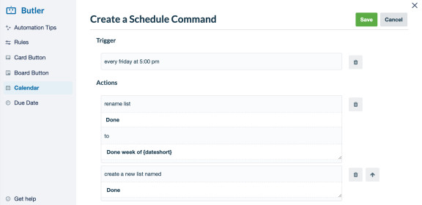

Los comandos de calendario son excelentes para automatizar tareas recurrentes y acciones regulares de mantenimiento de tableros, como mover y archivar tarjetas, clasificar listas y agregar nuevas listas a un tablero. Estos comandos se pueden configurar para que se ejecuten en momentos específicos diarios, semanales, mensuales y anuales de su elección.

Esta es una forma en que puede configurar cada semana para el éxito con un comando de Calendario para realizar el mantenimiento de rutina semanal de la placa:

* Todos los lunes a las 9:00 am...
  + Archivar todas las tarjetas en la lista Listo
  + Mover las tarjetas de la lista Próximo Sprint a la lista de Tareas pendientes
  + Ordene todas las tarjetas en la lista de Tareas por fecha de vencimiento.

Los comandos de fecha de vencimiento utilizan la fecha de vencimiento de una tarjeta como desencadenante y se pueden programar para realizar una serie de acciones a medida que se acerca la fecha de vencimiento de la tarjeta, el momento de vencimiento o un período de tiempo determinado después del vencimiento de la tarjeta.

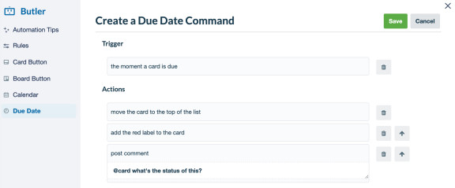

Establecer comandos de fecha de vencimiento es una excelente manera de asegurarse de que nada importante se pierda al marcar las tarjetas incompletas que están vencidas:

* En el momento en que vence una tarjeta...
  + Mover la tarjeta a la parte superior de la lista
  + Añade la etiqueta roja a la tarjeta.
  + Publicar un comentario "@card ¿Cuál es el estado de esto?"

Automatizaciones para correo electrónico e integraciones

Lleve la automatización más allá de sus tableros con automatizaciones que utilizan correo electrónico e integraciones con Slack y Jira. Esto hace que sea muy conveniente compartir automáticamente información y actualizaciones con partes interesadas, clientes o colegas externos que trabajan en otras aplicaciones en las que confía su equipo.

Por ejemplo, considere crear [informes semanales](https://help.trello.com/article/1192-creating-reports-with-butler) que envíen por correo electrónico el estado de las tarjetas en un tablero a los líderes del equipo con comandos programados. O bien, si está trabajando con partes interesadas externas, configure una regla que envíe correos electrónicos automáticamente a los clientes cuando se necesiten comentarios activando un correo electrónico para enviar cada vez que se arrastre una tarjeta a la lista "Necesita comentarios".

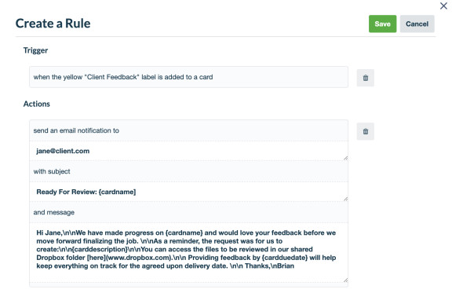

Configurar envíos de correo electrónico con automatización es como configurar cualquier otra acción:

1. Al crear una regla, un botón de tarjeta o un comando de fecha de vencimiento, seleccione "Contenido", o al crear un botón de tablero o un comando programado, seleccione "Otro" en el menú de acciones.
2. Complete el asunto del correo electrónico y el contenido del cuerpo que le gustaría enviar.
3. Considere usar [variables](https://help.trello.com/article/1157-variables) para completar correos electrónicos automatizados con contenido específico de sus tarjetas y tablero.

La integración de Jira es excelente cuando un equipo realiza un seguimiento del trabajo en Trello, pero otro puede realizar un seguimiento del suyo en Jira, ya que le permite crear nuevos problemas de Jira o publicar comentarios en los tickets existentes. Con Slack, mantenga a todos informados publicando comentarios en los canales de Slack con actualizaciones importantes de Trello.

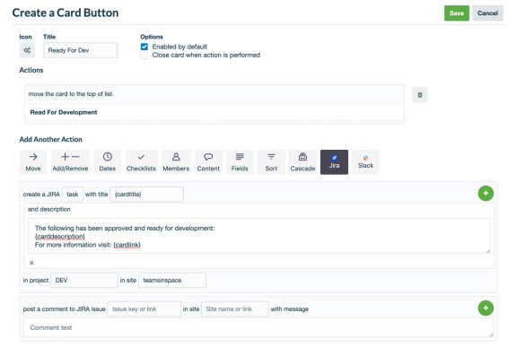

Para integrar la automatización de Trello con Slack y Jira:

1. En el menú de acciones, al crear una nueva automatización, seleccione las pestañas Jira o Slack.
2. Autorizar la aplicación para ser utilizada por la automatización de Trello
3. Seleccione las acciones que le gustaría automatizar para realizar en la aplicación externa.

CONSEJO DE TRELLO:

La automatización de Trello tiene mucho que ofrecer: no hay forma de que podamos incluirlo todo en un solo artículo. [Consulte nuestra extensa documentación de ayuda sobre automatización](https://help.trello.com/category/1134-butler) para obtener aún más consejos y trucos para aprovechar al máximo la automatización en Trello.

##### CAPÍTULO 7

# Establecer permisos y controles de administración

Escale de forma segura y gestione los datos de forma segura sin frenar la colaboración y hacer las cosas. Aprenda a establecer permisos y administrar equipos correctamente.

Cada equipo necesita un espacio digital donde puedan conectar fácilmente ideas y proyectos entre los silos de la empresa. Permitir que los usuarios se agreguen a un proyecto en función de su permiso y acceder y crear contenido libremente es clave para mantener un entorno empresarial saludable.

Al tener todo el control al alcance de su mano, su equipo puede escalar mientras mantiene segura la propiedad intelectual dentro de Trello.

##### DESCRIPCIÓN GENERAL DE LA SECCIÓN

En esta sección aprenderás:

* Administración del espacio de trabajo
* Permisos de miembros e invitados
* Configuración de permisos de tablero

## Administración del espacio de trabajo

Con su espacio de trabajo creado, los miembros invitados, los tableros agregados y la colaboración en pleno funcionamiento, es hora de tomarse un momento y repasar algunas formas en las que puede administrar mejor su espacio de trabajo.

### Funciones de administración gratuitas de Workspaces

En un espacio de trabajo gratuito, es fácil colaborar porque a todos los miembros se les otorga el estado de administrador de forma predeterminada. Cuando todos en el espacio de trabajo tienen permisos uniformes, no hay obstáculos para la productividad del equipo. Esto es lo que pueden hacer los administradores gratuitos de Workspace:

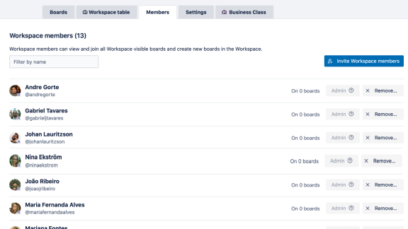

## Permisos de miembros e invitados

* Invitar y eliminar miembros del espacio de trabajo
* Crear enlaces de invitación de Workspace
* Convierta a los invitados en miembros del espacio de trabajo

#### **control de tablero**

* Ver y unirse a tableros públicos y visibles en Workspace (siempre y cuando la [configuración](https://help.trello.com/article/791-changing-permissions-on-a-board) del tablero permita la auto-unión)

#### **Control del espacio de trabajo**

* Editar la información del perfil del espacio de trabajo, como el nombre y la descripción
* Cambiar la visibilidad del espacio de trabajo
* Actualice el espacio de trabajo a [Premium](https://trello.com/premium)
* Solicitud para agregar un espacio de trabajo a una [empresa](https://trello.com/enterprise)
* Eliminar el espacio de trabajo

Si su espacio de trabajo requiere permisos más granulares, como administrar quién es un administrador o un miembro normal, el cambio de permisos está disponible como una **función de Trello Premium (consulte la sección a continuación Go Big With Premium).**

Para los espacios de trabajo gratuitos (aquellos que no se han actualizado a Premium), ser administrador del espacio de trabajo no otorga control de administrador sobre los tableros del espacio de trabajo. Para realizar cambios en los tableros de otros usuarios en su espacio de trabajo, deberá ser invitado como administrador del tablero. a mano.

#### **Visibilidad del espacio de trabajo**

En la página de tu espacio de trabajo, haz clic en la pestaña "Configuración" donde puedes configurar la visibilidad de tu espacio de trabajo.

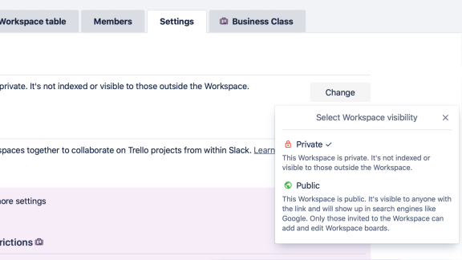

La visibilidad del espacio de trabajo se trata de si su espacio de trabajo será indexado por los motores de búsqueda o visible para personas ajenas al espacio de trabajo. La visibilidad se puede establecer en pública o privada. Esto NO significa que sus tableros privados o visibles de Workspace de repente serán visibles para el público. ¡No te preocupes!

Sin embargo, supongamos que planea crear muchos tableros públicos increíbles, como una hoja de ruta del producto, un tablero de la comunidad de usuarios o un tablero de recursos para obtener información sobre su equipo o negocio. En esos casos, tener un espacio de trabajo visible públicamente podría ser adecuado para usted, ya que proporcionará un lugar dedicado para que sus usuarios, clientes y fanáticos visiten sus tableros públicos.

### Configuración de permisos de tablero

Si bien ya lo mencionamos en el [Capítulo 2](https://trello.com/guide/create-project) , creemos que siempre es importante reiterar los detalles clave con respecto a los permisos y la visibilidad del tablero, por lo que aquí hay un resumen rápido.

Si está creando un tablero alojado en un espacio de trabajo, la configuración predeterminada es el espacio de trabajo visible. Estas son las opciones de privacidad por configuración del tablero:

* Si un tablero está visible en el espacio de trabajo, significa que cualquier miembro de ese espacio de trabajo puede ver, unirse y editar tarjetas.
* Si un tablero es privado, solo los miembros de ese tablero específico pueden verlo y unirse y editar tarjetas.
* Si un tablero es Público, cualquier persona con el enlace al tablero puede verlo, pero solo los miembros del tablero pueden editar tarjetas. Nota: estos tableros están indexados por motores de búsqueda y son visibles públicamente en Internet.

Obtenga más información [aquí](https://help.trello.com/article/791-changing-permissions-on-a-board)

## Ve a lo grande con Premium

En Premium, los equipos pueden potenciar su experiencia Trello con características administrativas y de seguridad adicionales:

* Agregue otro administrador (se recomiendan dos) a su espacio de trabajo, asegurándose de estar cubierto en caso de que usted (el creador del espacio de trabajo) esté fuera por permiso de paternidad, vacaciones o atrapado en una reunión cuando sea necesario realizar una acción.
* Otorgue poder a los administradores y permítales limitar el control de miembros e invitados, el control de la junta y el control del espacio de trabajo.
* Restrinja las membresías de Workspace por dominio, asegurándose de que solo las personas con direcciones de correo electrónico que provienen de dominios específicos puedan agregarse al Workspace.
* Establezca restricciones de creación de tableros para quién puede crear tableros públicos, visibles en Workspace y privados para que su proyecto supersecreto no se haga público accidentalmente.
* Restrinja la capacidad de invitar a invitados a los tableros si desea mantenerla solo para colaboradores relevantes.
* Simplifique su trabajo de administración de usuarios para los miembros salientes de Workspace desactivando miembros de Workspace de todos los tableros de Workspace con un solo clic.

¿Necesita reforzar la seguridad y la privacidad en varios espacios de trabajo? Con Trello Enterprise, obtiene una capa adicional de administración de usuarios y contenido a través del rol de administrador del sistema. Ver artículos: [¿Qué es un administrador empresarial?](https://help.trello.com/article/1129-what-is-an-enterprise-admin)y [Enterprise Getting Started Guide—Administradores de sistemas](https://trello.com/guide/enterprise/sysadmin) .

Obtenga SAML SSO con Atlassian Access. Si busca seguridad adicional y administración centralizada con inicio de sesión único SAML y 2FA forzado, [Atlassian Access](https://www.atlassian.com/software/access" \o "Acceso a Atlassian" \t "_blank) es una suscripción independiente que su empresa puede habilitar en todos sus productos Atlassian.

¿Curioso por ver qué más viene con Premium? [Obtenga más información sobre Premium](https://trello.com/premium) .

##### CAPÍTULO 8

# Saca el máximo partido a Premium

Lleva tu empresa al siguiente nivel con Premium. Aprenda a usar las funciones avanzadas de Trello para ayudar a su equipo a hacer su mejor trabajo y mantener sus datos seguros.

Ya sea que su equipo se especialice en un área o sea multifuncional con miembros de varios departamentos como marketing, recursos humanos, soporte o ingeniería, necesita un espacio de trabajo digital flexible que pueda adaptarse a cada equipo y brindar más claridad en los proyectos.

Trello Premium te permite coordinar y gestionar tu trabajo con más perspectiva, deshacerte de tareas tediosas y repetitivas y compartir información de forma segura. Esta opción popular en Trello está aquí para darle un poco de combustible extra a su equipo mientras asegura una experiencia segura para todos.

##### DESCRIPCIÓN GENERAL DE LA SECCIÓN

En esta sección aprenderá a:

* Aproveche las vistas de Trello
* Crear listas de verificación avanzadas
* Potenciadores ilimitados
* Estructurar la información con Campos Personalizados
* Automatice más tareas
* Administrar usuarios y datos

[Prueba Premium gratis](https://trello.com/premium)

## Aproveche las vistas de Trello

Trello Premium es la mejor opción cuando necesita aumentar la productividad de su equipo, obtener una perspectiva mejorada del trabajo que debe realizarse y analizar datos significativos para una mejor toma de decisiones. Además de la vista del tablero, puede agregar más perspectiva al proyecto y la tarea en cuestión con las vistas.

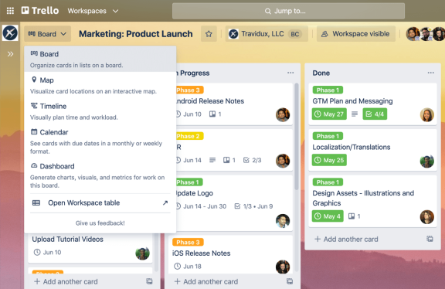

### Vista de línea de tiempo

Cuando necesite crear un plan visual claro de su trabajo basado en fechas, la vista de línea de tiempo de Trello le permite obtener una visión general de su proyecto y realizar un seguimiento del progreso a lo largo del tiempo.

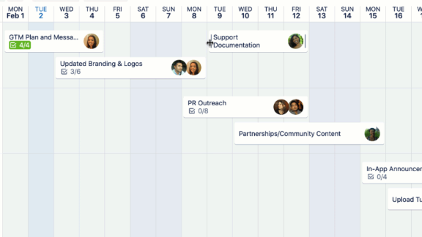

* Agregue nuevas tareas de proyecto y especifique fácilmente las fechas de inicio y finalización para ver cómo se juntan todas las partes móviles.
* Ajuste las fechas arrastrando y soltando.

### Vista de calendario

Determinar cuándo deben comenzar o detenerse las actividades planificadas del proyecto hace que sea más fácil realizar las tareas y tomar medidas con anticipación para asegurarse de que las tareas pendientes de su equipo estén en orden. Dale perspectiva a las fechas del proyecto con la vista Calendario.

Ya sea que administre un calendario de marketing mensual o esté al tanto de las tareas pendientes de hoy, Calendar muestra las fechas de inicio, las fechas de vencimiento y los elementos de la lista de verificación avanzada que tienen fechas de vencimiento en un lugar conveniente.

* Añade fechas a tus tareas y obtén una visión clara del trabajo que tienes por delante
* Ajuste las fechas arrastrando y soltando.

### vista de tablero

Ser capaz de analizar rápidamente la distribución de la carga de trabajo o identificar cuellos de botella puede ayudar a que su proyecto y equipo funcionen mejor. Con la vista del Tablero, puede visualizar métricas clave como fechas de vencimiento, tarjetas asignadas y tarjetas por lista para mantener a las partes interesadas alineadas y la confianza en un nivel alto.

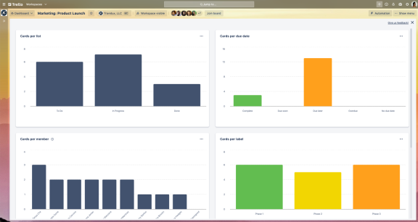

* Agregue, elimine y edite mosaicos del tablero con un asistente para personalizar sus visualizaciones de varios puntos de datos.
* Rellene su tablero con gráficos basados ​​en tarjetas por lista, por etiqueta, por miembro y por estado de fecha de vencimiento, y evalúe instantáneamente la carga de trabajo de su equipo.

#### **Vista de tabla**

A veces, necesita agregar otra dimensión a los proyectos de su equipo y ver lo que sucede en múltiples proyectos y tableros. La vista Tabla del espacio de trabajo le permite ver tarjetas de varios tableros de Trello en su espacio de trabajo. Al igual que una hoja de cálculo, puede:

* Vea tarjetas de varios tableros en su espacio de trabajo.
* Filtre por listas, etiquetas, miembros y fechas para acceder a los datos relevantes para usted.

#### **Vista del mapa**

Las ubicaciones son una parte importante de la planificación de eventos, el lanzamiento en varios territorios o la organización del trabajo en el campo. Con la vista de mapa, se pueden agregar ubicaciones a las tarjetas y visualizarlas geográficamente en un mapa. Al igual que ver tarjetas en un tablero o en una vista de calendario, la vista de mapa agrega otro nivel de perspectiva a la forma en que se puede organizar y compartir la información en Trello.

¿Quiere obtener más información sobre las vistas de Trello? Obtenga más información [aquí](https://trello.com/guide/activate-views) .

## Crear listas de verificación avanzadas

A veces, un equipo necesita profundizar un poco más para llevar a cabo un proyecto. Con Trello Premium, puede agregar fechas de vencimiento y asignar miembros para realizar un seguimiento de las subtareas para cumplir su misión. La funcionalidad avanzada de la lista de verificación le permite pulir su proyecto a nivel micro.

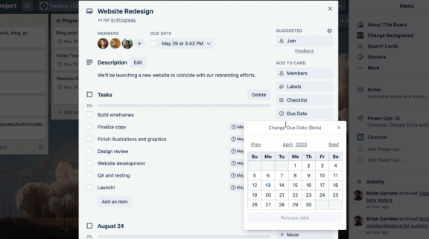

* Asigne miembros y fechas a los elementos de las listas de verificación y no deje que las tareas pequeñas se escapen.
* Su lista de verificación aparecerá en su vista de Calendario para que pueda obtener más claridad sobre lo que se avecina. Acceda a la pestaña "Sus elementos" en la pantalla de inicio de Trello para estar al tanto de todas sus tareas pendientes.

## Potenciadores ilimitados

Tener el contexto adecuado para el trabajo que necesita hacer es clave cuando trabaja en equipo. Permitirle traer conversaciones, documentos, tickets y diseños de otras aplicaciones a su proyecto lo ayuda a eliminar los silos de comunicación y evitar el cambio de contexto.

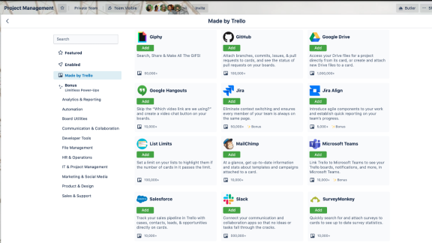

Al igual que el estándar y el gratuito, Premium le brinda acceso a Power-Ups ilimitados, para que pueda tener todo el poder de Trello al alcance de su mano cuando lo necesite. Los Power-Ups van desde las utilidades de la placa, como el repetidor de tarjetas o los límites de lista, hasta la conexión de sus placas a más de 200 potentes aplicaciones e integraciones. ¡Hora de probarlos todos!

## Estructurar la información con Campos Personalizados

Mantenga los datos esenciales al frente y al centro con campos personalizados y establezca una jerarquía de información clara para las necesidades de su tablero. Agregue detalles valiosos a sus tarjetas de Trello que son exclusivos de la forma en que usted y su equipo hacen las cosas. Agregue fechas, texto, números, listas desplegables y casillas de verificación, y etiquételos exactamente de la manera que desee para que su equipo cree flujos de trabajo únicos.

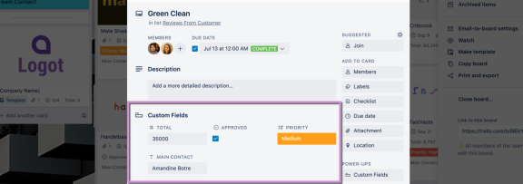

## Automatice más tareas

El tiempo es el recurso más valioso en cualquier proyecto y, a veces, desearía tener más. Entonces, ¿por qué gastarlo en tareas repetitivas y tediosas que podrían solucionarse solas?

Con Trello Premium, puede recuperar el tiempo perdido, aumentar la productividad un poco y ayudar a su equipo a trabajar de manera más inteligente, no más difícil. Progrese en sus proyectos creando reglas, botones de tarjetas y tableros y automatización basada en fechas sin tener que codificar nada.

Aproveche las ejecuciones ilimitadas de comandos por espacio de trabajo y más poder administrativo para deshabilitar comandos en nombre de otros usuarios y realizar otro mantenimiento de comandos.

La automatización te ayuda con todo esto y no tienes que escribir una sola línea de código.

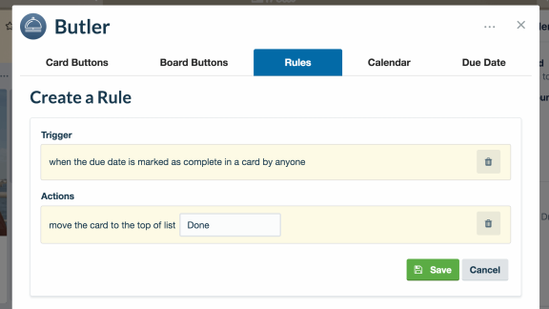

1. **Crear botones de tarjetas y tableros:** Con solo hacer clic en un botón, puede activar una serie de acciones bajo demanda a nivel de tarjetas y tableros.
2. **Configure los comandos Calendario y Fecha de vencimiento:** para tareas recurrentes y mantenimiento regular del tablero, como mover y archivar tarjetas, ordenar listas y agregar nuevas listas a un tablero, use los comandos Calendario.
3. **Integre la automatización con el correo electrónico y otras aplicaciones:** comparta automáticamente información y actualizaciones con partes interesadas externas a través del correo electrónico, Slack o Jira.

Obtenga más información sobre la automatización [aquí](https://trello.com/guide/automate-anything)

## Administrar usuarios y datos

Mantener las amenazas de seguridad bajo control mientras se prepara para el éxito puede ser un desafío. A medida que crece su equipo, debe asegurarse de que las personas adecuadas tengan el acceso adecuado a los tableros de Workspace.

Con Premium, los administradores de Workspace tienen a mano funciones de seguridad avanzadas para asegurarse de que todo funcione sin problemas.

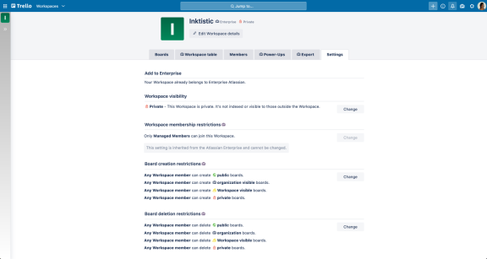

* **Restricciones de membresía de Workspace:** asegúrese de que nadie fuera de su empresa se agregue a su Workspace configurando las restricciones de membresía de Workspace por dominio de correo electrónico.
* **Restricciones de creación de tableros:** controle quién puede crear tableros privados, públicos y visibles en el espacio de trabajo. Estos se pueden configurar para permitir cualquier miembro del espacio de trabajo, solo administradores o nadie. Esto es realmente importante si le preocupa que los miembros de Workspace creen tableros públicos.
* **Restricciones de eliminación de tableros:** lo último que necesita es que se elimine accidentalmente un tablero importante. Establezca qué miembros del espacio de trabajo pueden eliminar tableros privados, visibles del espacio de trabajo y públicos.
* **Invitar invitados a los tableros:** decida qué miembros pueden agregar invitados a los tableros de Workspace. Una manera fácil de asegurarse de que nadie fuera de su Workspace se agregue a los tableros de Workspace.
* **Administración de tableros privados:** como administrador, puede ver todos los tableros privados dentro del espacio de trabajo. Incluso si no es miembro explícito de ese tablero, puede realizar cambios en cualquier tablero privado dentro de su espacio de trabajo.
* **Exportar sus datos:** tener todos sus tableros en un solo lugar facilita la exportación de todos sus datos a la vez. En su página de Workspace en Trello, haga clic en el botón Exportar. Incluso puede incluir archivos adjuntos. Esto le dará un archivo zip que incluye miembros, tableros y todos los demás datos en formatos CSV y JSON, que puede abrir en su escritorio.

CAPÍTULO 9

Aprenda los mejores consejos y trucos de Trello

Diviértete mientras haces más cosas. Aprenda los consejos y trucos de Trello, que no solo aumentarán su productividad, sino que también agregarán un poco de placer al día de su equipo.

Trello personifica el espíritu de equipo: la actitud, la energía y el compañerismo necesarios para que los equipos realicen un gran trabajo juntos. Nos gusta hacer un esfuerzo adicional. Las funciones divertidas y personalizables humanizan el trabajo que se realiza y permiten que la personalidad del equipo prospere. ¡Exploremos algunas características deliciosas que nuestro equipo cocinó para usted!

DESCRIPCIÓN GENERAL DE LA SECCIÓN

En esta sección aprenderá sobre:

* Cubiertas de tarjetas
* Separadores de tarjetas
* Reacciones de emojis
* Pegatinas
* Celebraciones de confeti
* Marcar como hecho
* Atajos

Convierte las tarjetas en puntos de referencia

Personaliza tus proyectos infinitamente añadiendo más opciones visuales a tus tarjetas. Las tarjetas son la columna vertebral de Trello: pueden ser tareas, notas de reuniones, informes de equipo, oportunidades de ventas, ¡pueden ser casi todo!

Con el paso de los años los hicimos evolucionar, volverse más potentes, adaptarse a tus necesidades, e incluso brindar algo de alegría. Echemos un vistazo a esas características mágicas.

cubiertas de la tarjeta

Las portadas de tarjetas son una forma encantadora pero poderosa de transmitir información no solo con palabras, sino también con colores o imágenes. Ya sea como encabezado o como cubierta de tarjeta completa, puede agregar una imagen o un color de su elección al frente de su tarjeta. Hará que sus tableros sean aún más visuales y ayudará a resaltar información específica. Lo sabemos: juzgarás la tarjeta por su portada.

Con el botón Cubierta de la tarjeta, puede seleccionar si desea que la cubierta esté sobre el título de la tarjeta o tomar la altura completa de la tarjeta, lo que ocultará el frente de la tarjeta. Puede cargar su propia imagen de portada, seleccionarla a través de diferentes archivos adjuntos en la tarjeta o ser creativo y elegir una foto directamente de la galería Unsplash. Le ofrecemos aún más opciones, ya que puede seleccionar si el título se mostrará en texto claro u oscuro.

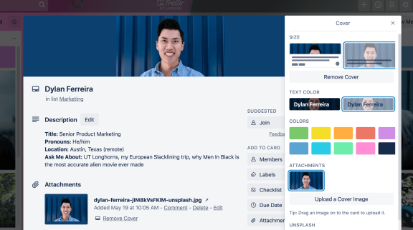

separador de tarjetas

Desglosa tu lista de tarjetas con un simple salto de línea. Agregue 3 guiones ("---") como título de su tarjeta, ¡y nace un separador de tarjetas! Puede mover el separador entre las cartas a medida que su tablero evoluciona y cambia.

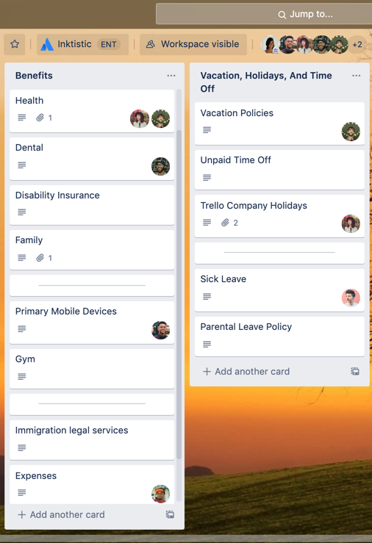

Aporta un poco de humanidad a la oficina digital

Una oficina, empresa o cualquier esfuerzo humano son, ante todo, creados por humanos. Los seres humanos prosperan cuando se unen para construir proyectos increíbles. Para asegurarnos de que Trello coloque al ser humano en el centro de todo, construimos algunas características pequeñas pero fundamentales y encantadoras para asegurarnos de que lleves tu humanidad al trabajo. Esas chispas de emociones no solo alegrarán tu día, sino que aumentarán tu colaboración al hacer que la comunicación sea más ligera, agradable y simplemente más humana.

Reacciones de emojis

¡Muestra tus emociones en el trabajo y en contexto! Cualquiera que deje un comentario en una tarjeta de Trello también puede responder con una reacción emoji. Entonces, cuando sucedan cosas increíbles en Trello, no limites tu celebración a solo palabras, también puedes obtener... emojinal 😂

Para agregar una reacción a un comentario, simplemente haga clic en el ícono de emoji debajo del comentario y seleccione un emoji. O haga clic en un emoji que ya se haya agregado para reforzar las sensaciones.

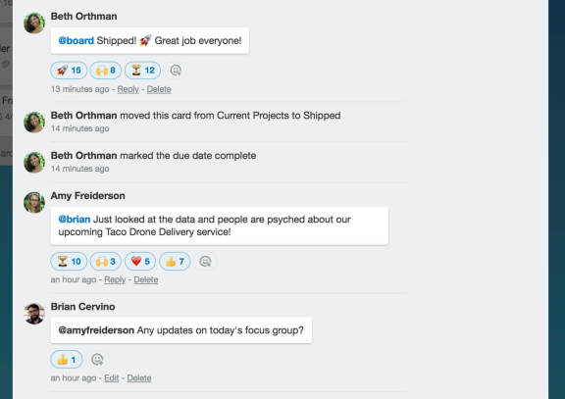

Pegatinas

Agrega stickers de Trello a tus tarjetas para darles personalidad. ¿Acabas de lanzar una nueva función? Agregue una calcomanía de bote o cohete al frente de la tarjeta y deje que todos celebren el logro de su equipo con una sonrisa. ¡Para una creatividad aún mayor, también puedes colocar pegatinas GIPHY en las tarjetas! Para acceder al conjunto de pegatinas GIPHY, vaya a "Mostrar menú" en la esquina superior derecha de su tablero de Trello. Haga clic en "Pegatinas" y verá las pegatinas estáticas existentes de Trello (que, para usar, puede arrastrar y soltar en una tarjeta de su elección). Escriba una palabra clave en el cuadro de búsqueda y el conjunto de pegatinas GIPHY estará al final de su clic.

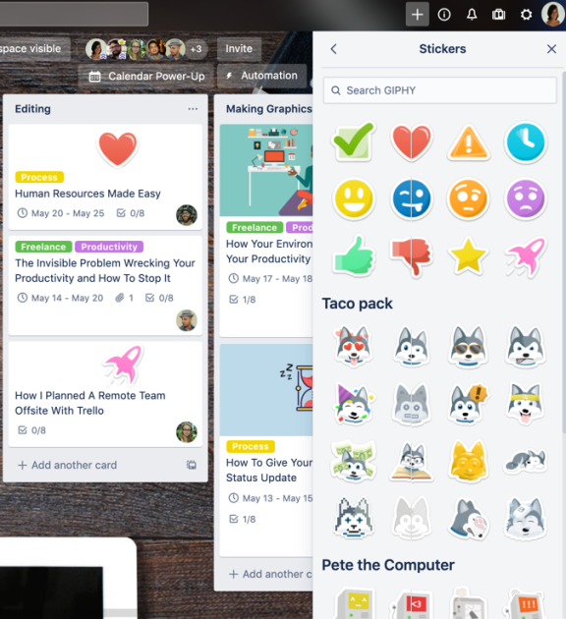

CONSEJO PROFESIONAL:

Si es un cliente Premium o Enterprise, puede cargar sus propios y exclusivos adhesivos personalizados. ¿Quieres que esa cosa en movimiento se pegue en tu tablero de Trello? En un par de clics, su propia imagen en movimiento del siglo XXI está lista.

celebración de confeti

Nada es más satisfactorio que celebrar en equipo. La sensación de trabajo terminado y tareas que cruzan la línea de meta ayuda a su equipo a sentir que todos sus esfuerzos han valido la pena.

Exulta bajo una lluvia de confeti cuando arrastras una carta a una lista específica. Súbete al tren de la celebración simplemente colocando cualquiera de los siguientes emoji en el título de la lista que elijas:

* 🎉 🎊 🎇 🎆 ✨ 👖

Arrastre una tarjeta a esta lista. Disfrutar.

Hacer un esfuerzo adicional

marcar como hecho

Cuando termine el trabajo en Trello, asegúrese de compartirlo con su equipo para que nadie tenga que interrumpir su día de trabajo preguntándose el estado de una tarea (y también para mostrar lo increíble que es, obviamente).

Aquí hay un par de maneras en que puede mostrar lo que se está haciendo:

* Cree una lista de "Hecho" y mueva las tarjetas allí cuando estén completas. Podría tener sentido crear una nueva lista de "Terminados" de cada semana para standups y retrospectivas.
* Si agrega fechas de vencimiento a las tarjetas, [márquelas haciendo](http://blog.trello.com/mark-a-trello-card-as-done?utm_source=guide&utm_medium=pro%20tips) clic en la casilla de verificación en la parte posterior de la tarjeta. La insignia pasará de rojo enojado a verde relajante... Ahh.
* [Cree una etiqueta](http://blog.trello.com/taco-tuesdays-learning-to-love-labels?utm_source=guide&utm_medium=pro%20tips) para indicar "hecho" (¿rosa de fiesta tal vez?) y aplique la etiqueta a las tarjetas completadas.
* Haga una casilla de verificación "Listo" con el [encendido de campos personalizados](http://blog.trello.com/trello-custom-fields?utm_source=guide&utm_medium=pro%20tips) .
* Arrastra y suelta una pegatina de celebración en una tarjeta cuando quieras compartir tus logros.
* ¡Archivarlo! Fuera de la vista, fuera de la mente.

CONSEJO PROFESIONAL:

Celebre aún más rápido configurando cualquiera de los anteriores para que se ejecute automáticamente, gracias a una regla de automatización sin código.

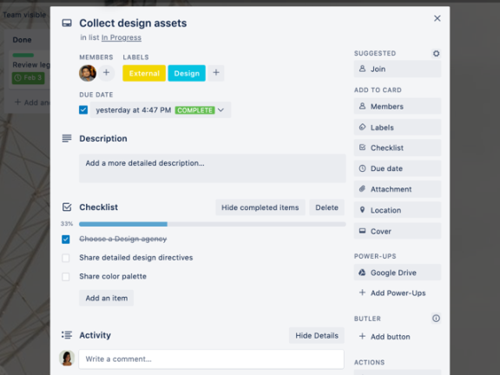

Atajos

Trello tiene un montón de atajos de teclado que ahorran tiempo, que cuando se suman deberían equivaler a un descanso para tomar café adicional uno o dos días. Dentro de Trello, presione la tecla del signo de interrogación en su teclado para verlos todos, o consulte esta [práctica lista](http://blog.trello.com/trello-keyboard-shortcuts-infographic?utm_source=guide&utm_medium=pro%20tips) . No podemos cubrirlos todos, pero aquí hay algunos favoritos:

* ¿Quiere ver rápidamente todas sus tarjetas en un tablero? Entonces Q es para ti.
* Agréguese a las tarjetas pasando el mouse sobre ellas y presionando la barra espaciadora. Agrega otros a las tarjetas con M, para que todas las tareas no te pertenezcan.
* ¡Nunca te pierdas una fecha importante! Agregue fechas de vencimiento con la tecla D.
* Use Shift-Enter para guardar una tarjeta y vaya directamente al dorso de la tarjeta. Es como un 2 por 1 especial.
* Abra el menú de etiquetas con L y filtre esas etiquetas con F para mostrar lo que más le importa.

Queremos que el trabajo sea divertido y fácil, por eso tenemos docenas de pequeñas funciones para hacerte sonreír durante todo el día mientras eres productivo. Síganos en [Twitter](https://twitter.com/trello) , [Facebook](https://www.facebook.com/trelloapp/) o nuestro [blog](https://blog.trello.com/) para mantenerse al día con todas las características mágicas que ofrecemos.

